

SKRIPSI

OPTIMASI GERAKAN ROBOT SEPAK BOLA MENGGUNAKAN KALMAN FILTER PADA
TRACKING OBJEK BERBASIS YOLO

Diajukan untuk Memenuhi
Persyaratan Meraih Gelar Sarjana Teknik
Teknik Informatika Fakultas Teknik Universitas Riau

Oleh:

Fikri Rivandi
NIM: 2207112583

PROGRAM STUDI TEKNIK INFORMATIKA S1
JURUSAN TEKNIK ELEKTRO
FAKULTAS TEKNIK
UNIVERSITAS RIAU
2026

PRAKATA

Puji dan syukur penulis panjatkan ke hadirat Allah SWT atas segala rahmat dan hidayah-Nya, sehingga penulis dapat menyelesaikan laporan skripsi yang berjudul “Optimasi Gerakan Robot Sepak Bola Menggunakan Kalman Filter pada Tracking Objek Berbasis YOLO”. Shalawat serta salam semoga senantiasa tercurah kepada Nabi Muhammad SAW. Skripsi ini disusun sebagai salah satu syarat untuk memperoleh gelar Sarjana Teknik pada Program Studi Teknik Informatika S1, Jurusan Teknik Elektro, Fakultas Teknik, Universitas Riau.
Selama penyusunan skripsi ini, penulis banyak mendapat bantuan baik berupa pengetahuan, wawasan, bimbingan, dukungan maupun arahan dari berbagai pihak. Oleh karena itu, penulis ingin mengucapkan terima kasih kepada:
- Ibu Prof. Dr. Sri Indarti, SE, M.Si. selaku Rektor Universitas Riau.
- Bapak Prof. Ahmad Fadli selaku Dekan Fakultas Teknik Universitas Riau.
- Bapak Anhar, S.T., M.T., Ph.D. selaku Ketua Jurusan Teknik Elektro Universitas Riau.
- Bapak T. Yudi Hadiwandra, S.Kom., M.Kom selaku Koordinator Program Studi Teknik Informatika S1 Universitas Riau dan dosen penguji 1 penulis.
- Bapak Feri Candra, S.T., M.T., Ph.D selaku Dosen Pembimbing yang telah memberikan bimbingan dan saran selama proses penyusunan laporan skripsi serta mendorong penulis dengan tulus dan sabar untuk menyelesaikan skripsi dengan baik.
- Ibu Noveri Lysbetti Marpaung, ST., M.Sc. selaku dosen penguji 2 penulis.
- Ibu Aisha Gemala Jondya, S.Kom., M.T.I selaku dosen penguji 3 penulis.
- Bapak Rahyul Amri, S.T., M.T. selaku dosen pembimbing akademik penulis.
- Seluruh Dosen Teknik Informatika Universitas Riau yang telah memberi dukungan dan ilmu kepada penulis.
- Ayahanda Sumardi dan Ibunda Sri Rahayu atas segala cinta, doa, dukungan, serta pengorbanan yang tiada henti diberikan kepada penulis. Segala yang telah diberikan menjadi kekuatan utama bagi penulis untuk terus bertahan, berjuang, dan melangkah hingga sampai pada titik ini. Terima kasih juga kepada saudari-saudari penulis, Ayu Syahfitri, Nia Asmila, dan Nur Annisa, yang senantiasa memberikan semangat, keceriaan, dan dukungan moral yang begitu berarti dalam setiap proses yang dilalui penulis.
- Mohd. Abulkhairi Labib sebagai sahabat penulis yang telah banyak membantu dan menemani penulis sejak awal hingga akhir masa perkuliahan. Terima kasih atas setiap kesempatan yang diberikan untuk bersama-sama mengeksplorasi bidang informatika dan robotika, serta atas inspirasi yang terus mendorong penulis untuk belajar, berkembang, dan melangkah maju dalam mengejar mimpi.
- Vinola Refalina Hasibuan yang senantiasa memberikan dukungan, semangat, dan doa kepada penulis dalam setiap proses yang dilalui. Terima kasih atas perhatian, kesabaran, serta kepercayaan yang diberikan, yang menjadi salah satu alasan penulis untuk terus melangkah hingga sampai pada tahap ini.
- Kakanda T. Mohd Farhan sebagai teman penulis yang telah membantu dan menginspirasi penulis dalam menyelesaikan laporan skripsi ini.
- Muhammad Luthfi Atsani dan Celfin Gun Pernanda sebagai sahabat penulis sejak di bangku SMA yang telah banyak membantu, menemani, dan menginspirasi penulis selama perkuliahan.
- Alvin Afrinaldo, Drin Marsal Albari, Muhammad Aldiansyah Putra, dan Viera Adella sebagai teman penulis dalam grup ALIMA yang selalu hadir memberikan dukungan dan kebersamaan dalam suka maupun duka selama perkuliahan, serta memberikan saran yang bermanfaat bagi penulis untuk terus berkembang.
- Kakanda Ilham Fadhillah Amka, Mochammad Farkhan, Wahyu Nuzul Bahri, Tinto Pratama, Nurul Nyi Qoniah, dan Zahrah Fadhilah selaku rekan di Digision.id yang telah memberikan kesempatan dan kepercayaan kepada penulis untuk terlibat langsung dalam lingkungan kerja profesional, serta memberikan pengalaman dan pembelajaran yang sangat berharga kepada penulis.
- ERC UNRI yang telah menjadi tempat bagi penulis untuk bertumbuh dan berkembang selama masa perkuliahan, terutama dalam mengeksplorasi dan mendalami bidang robotika. Berbagai proses yang dilalui, mulai dari belajar, berlatih, hingga berbagi ilmu, memberikan pengalaman dan pembelajaran yang sangat berharga bagi penulis. Wadah ini tidak hanya membentuk kemampuan, tetapi juga memperkaya cara pandang dan semangat penulis untuk terus berkembang.
- Teman-teman penerima Beasiswa Prestasi dari Pemerintah Provinsi Riau yang telah bersama-sama menjalani berbagai rangkaian kegiatan selama masa beasiswa. Terima kasih atas kebersamaan, dukungan, serta bantuan dalam berbagi informasi yang sangat membantu penulis.
- Teman-teman Program Studi Teknik Informatika Universitas Riau yang telah menjadi bagian dari perjalanan penulis dalam menjalani perkuliahan. Kebersamaan, dukungan, serta momen yang telah dilalui bersama menjadi pengalaman dan inspirasi yang sangat berarti bagi penulis.
- Teman-teman penulis yang telah memberikan semangat dan dukungan untuk menyelesaikan skripsi ini.
Penulis menyadari bahwa skripsi ini masih terdapat banyak kesalahan dan ketidaksempurnaan. Oleh karena itu, penulis sangat mengharapkan kritik dan saran yang membangun agar laporan skripsi ini menjadi karya tulis yang sesuai dengan yang diharapkan. Semoga skripsi ini dapat memberikan manfaat bagi pembaca serta perkembangan ilmu pengetahuan, pendidikan dan teknologi.

Pekanbaru, 1 Mei 2026
Penulis

Fikri Rivandi
NIM.2207112583

Optimasi Gerakan Robot Sepak Bola Menggunakan Kalman Filter pada Tracking Objek Berbasis YOLO

Fikri Rivandi
Program Studi Teknik Informatika S1, Fakultas Teknik Universitas Riau

ABSTRAK
Kontes Robot Sepak Bola Beroda Indonesia (KRSBI) menuntut sistem visi robot yang responsif dan akurat secara real-time. Namun, penggunaan model deep learning seperti YOLOv8 secara penuh pada setiap frame membebani sumber daya komputasi, terutama pada perangkat keras terbatas seperti laptop ASUS K401U. Hal ini menyebabkan rendahnya kecepatan pemrosesan (Frames Per Second/FPS), jitter pada pergerakan, serta hilangnya pelacakan saat objek terhalang (oklusi). Penelitian ini mengusulkan optimasi arsitektur Tracking-by-Detection dengan mengintegrasikan YOLOv8 dan algoritma Kalman Filter, yang dipadukan dengan strategi frame skipping (interval $S_{L}=3$). YOLOv8 bertugas mendeteksi objek, sementara Kalman Filter memprediksi vektor keadaan objek saat YOLOv8 tidak dijalankan maupun saat terjadi oklusi sesaat. Pengujian dilakukan melalui tiga skenario: uji statis, uji oklusi, dan uji dinamis. Hasil pengujian menunjukkan bahwa sistem yang dioptimasi (optimized) mengalami peningkatan rata-rata FPS sebesar 185%, dari 13,60 FPS menjadi 38,77 FPS. Pada uji oklusi, sistem optimized berhasil mempertahankan pelacakan objek dengan tracking loss count sebesar 0 dan menekan durasi kehilangan pelacakan hingga 0 detik. Pada uji dinamis, waktu penyelesaian misi mencetak gol menjadi lebih efisien, dari 15,171 detik menjadi 5,768 detik, dengan tingkat keberhasilan mencetak gol (goal rate) 100% serta pergerakan robot yang jauh lebih stabil akibat reduksi jitter. Kesimpulannya, integrasi YOLOv8 dan Kalman Filter terbukti efektif meningkatkan efisiensi komputasi, ketangguhan pelacakan, dan stabilitas gerak robot pada kondisi perangkat keras terbatas.
Kata Kunci : Kalman Filter, YOLOv8, Frame Skipping, KRSBI Beroda, Oklusi, Tracking-by-Detection.
Motion Optimization of Wheeled Soccer Robot Using Kalman Filter on YOLOv8-Based Object Tracking

Fikri Rivandi
Informatics Engineering Study Program, Faculty of Engineering, Riau University

ABSTRACT
The Indonesian Wheeled Soccer Robot Contest (KRSBI) requires a responsive and accurate real-time robot vision system. However, running a deep learning model such as YOLOv8 fully on every frame heavily burdens computational resources, especially on limited hardware such as the ASUS K401U laptop. This limitation leads to low processing speed (Frames Per Second/FPS), movement jitter, and total loss of tracking when the object is temporarily obscured (occlusion). This study proposes the optimization of a Tracking-by-Detection architecture by integrating YOLOv8 and the Kalman Filter algorithm, combined with a frame skipping strategy (interval $S_{L}=3$). YOLOv8 functions as the object detector, while the Kalman Filter predicts the object's state vector during skipped frames or temporary occlusions. The evaluation was conducted through three scenarios: static test, occlusion test, and dynamic test. The results showed that the optimized system experienced a 185% increase in average FPS, from 13.60 FPS to 38.77 FPS. In the occlusion test, the optimized system successfully maintained object tracking with a tracking loss count of 0, reducing the tracking loss duration to 0 seconds. In the dynamic test, the task completion time for scoring a goal became significantly more efficient, decreasing from 15.171 seconds to 5.768 seconds, achieving a 100% goal rate alongside much more stable robot movement due to jitter reduction. In conclusion, the integration of YOLOv8 and Kalman Filter is proven effective in improving computational efficiency, tracking robustness, and robot motion stability under hardware constraints.
Kata Kunci : Kalman Filter, YOLOv8, Frame Skipping, Wheeled KRSBI, Occlusion, Tracking-by-Detection.

DAFTAR ISI

PRAKATA ii
ABSTRAK v
ABSTRACT vi
DAFTAR ISI vii
DAFTAR GAMBAR x
DAFTAR TABEL xii
BAB I PENDAHULUAN 1
1.1 Latar Belakang 1
1.2 Rumusan Masalah 5
1.3 Tujuan Penelitian 5
1.4 Batasan Masalah 6
1.5 Manfaat Penelitian 6
1.6 Sistematika Penulisan 7
BAB II LANDASAN TEORI 8
2.1 Penelitian Terdahulu 8
2.2 Kontes Robot Sepak Bola Beroda Indonesia 23
2.3 Robot KRSBI Beroda 24
2.4 CNN (Convolutional Neural Network) 28
2.5 YOLO (You Only Look Once) 29
2.6 ROS (Robot Operating System) 31
2.7 OpenCV v3.4 (Open Source Computer Vision version 3.4) 32
2.8 NumPy v2.3 (Numerical Python version 2.3) 33
2.9 Kalman Filter 34
2.10 Frame Skipping dalam Pelacakan Objek 37
BAB III METODOLOGI PENELITIAN 40
3.1 Metode Penelitian 40
3.2 Kerangka Pikiran 40
3.3 Identifikasi Masalah 43
3.4 Studi Literatur 43
3.5 Lokasi Penelitian 44
3.6 Persiapan Model YOLOv8 45
3.7 Prosedur Penelitian 45
3.7.1 Implementasi Sistem Baseline 46
3.7.2 Implementasi Sistem Optimized 47
3.8 Implementasi Kontrol Gerak Robot Berbasis Vision 51
3.9 Pelaksanaan Eksperimen 53
3.9.1 Uji Statis (Evaluasi Performa Komputasi) 53
3.9.2 Uji Oklusi (Evaluasi Ketahanan Tracking) 54
3.9.3 Uji Dinamis (Evaluasi Performa dan Stabilitas Sistem) 54
BAB IV HASIL DAN PEMBAHASAN 56
4.1 Hasil Implementasi Sistem 56
4.1.1 Antarmuka Sistem Visi 56
4.1.2 Integrasi Komunikasi ROS-Arduino 57
4.2 Analisis Performa Komputasi (Uji Statis) 59
4.3 Analisis Ketahanan Tracking (Uji Oklusi) 61
4.3.1 Tracking Loss Count 67
4.3.2 Total Durasi Kehilangan Tracking 68
4.4 Analisis Performa Dinamis dan Stabilitas (Uji Dinamis) 69
4.4.1 Waktu Penyelesaian Misi 69
4.4.2 Stabilitas Gerakan dan Koreksi Arah (Jitter) 70
4.4.3 Keberhasilan Eksekusi (Goal Rate) 70
4.5 Pembahasan Umum dan Analisis Optimasi 71
BAB V PENUTUP 74
5.1 Kesimpulan 74
5.2 Saran 74
DAFTAR PUSTAKA 76
LAMPIRAN 80

DAFTAR GAMBAR

Gambar 2.1 Ilustrasi Pertandingan KRSBI Beroda 24
Gambar 2.2 Robot KRSBI Beroda 25
Gambar 2.3 Diagram Alur Kerja Robot KRSBI Beroda 27
Gambar 2.4 Diagram Sistem Vision Robot KRSBI Beroda 28
Gambar 2.5 Arsitektur CNN 28
Gambar 2.6 Ilustrasi Algoritma YOLO 30
Gambar 2.7 Arsitektur YOLOv8 31
Gambar 2.8 ROS (Robot Operating System) 31
Gambar 2.9 Kegunaan OpenCV 33
Gambar 2.10 Logo NumPy 33
Gambar 3.1 Kerangka Pikiran Penelitian 41
Gambar 3.2 Tampak Ruangan Penelitian 44
Gambar 3.3 Diagram Alur Kerja Sistem Baseline 46
Gambar 3.4 Diagram Alur Kerja Sistem Optimized 48
Gambar 3.5 Diagram Alur Kerja Algoritma Lokalisasi Grid 52
Gambar 4.1 Hasil Implementasi Sistem Visi 57
Gambar 4.2 Hasil Integrasi Komunikasi ROS dan Arduino 58
Gambar 4.3 Hasil Deteksi Uji Statis Pada Sistem Baseline 59
Gambar 4.4 Hasil Deteksi Uji Statis Pada Sistem Optimized 60
Gambar 4.5 Gambaran Skenario Uji Oklusi Ringan 62
Gambar 4.6 Hasil Skenario Uji Oklusi Ringan Pada Sistem Baseline 62
Gambar 4.7 Hasil Skenario Uji Oklusi Ringan Pada Sistem Optimized 63
Gambar 4.8 Gambaran Skenario Uji Oklusi Sedang 64
Gambar 4.9 Hasil Skenario Uji Oklusi Sedang Pada Sistem Baseline 64
Gambar 4.10 Hasil Skenario Uji Oklusi Sedang Pada Sistem Optimized 65
Gambar 4.11 Gambaran Skenario Uji Oklusi Sesaat 66
Gambar 4.12 Hasil Skenario Uji Oklusi Sesaat Pada Sistem Baseline 66
Gambar 4.13 Hasil Skenario Uji Oklusi Sesaat Pada Sistem Optimized 67

DAFTAR TABEL

Tabel 2.1 Penelitian Terdahulu 17
Tabel 3.1 Daftar Pengujian Sistem 55
Tabel 4.1 Rangkuman Data FPS Hasil Uji Statis 60
Tabel 4.2 Rangkuman Data Tracking Loss Count 67
Tabel 4.3 Rangkuman Data Total Durasi Kehilangan Tracking 68
Tabel 4.4 Rangkuman Data Waktu Penyelesaian Misi Uji Dinamis 69
Tabel 4.5 Rangkuman Data Log Perintah Uji Dinamis 70
Tabel 4.6 Rangkuman Data Goal Rate Uji Dinamis 70

BAB I
PENDAHULUAN

Latar Belakang
Perkembangan teknologi di era modern telah memberikan dampak signifikan pada berbagai aspek kehidupan manusia. Salah satu bidang yang mengalami kemajuan pesat adalah teknologi artificial intelligence (AI) dan machine learning (ML) (Widodo et al., 2024). Teknologi ini memungkinkan sistem komputer tidak hanya melakukan perhitungan, tetapi juga belajar dari data, mengenali pola, serta mengambil keputusan secara mandiri (Wijaya & Yuniarto, 2024). Salah satu cabang dari AI yang banyak dimanfaatkan adalah computer vision (CV). CV merupakan cabang dari kecerdasan buatan yang berfokus pada kemampuan komputer dan sistem untuk mengekstraksi informasi bermakna dari citra digital, video, maupun data visual lainnya. Dalam sistem yang bersifat dinamis, informasi visual ini digunakan untuk mengenali, memantau, serta melacak (tracking) posisi objek secara kontinu guna mengambil keputusan atau menjalankan tindakan tertentu secara akurat (Baskoro et al., 2022).
Robotika merupakan bidang interdisipliner yang berfokus pada kajian mengenai robot, di mana ilmu pengetahuan, teknologi, dan rekayasa saling berhubungan. Hasil akhirnya berupa mesin yang dapat menirukan perilaku manusia atau menjalankan instruksi tertentu melalui pemrograman (Hendrik & Awal, 2023). Robot konvensional umumnya didesain untuk beroperasi pada lingkungan yang terstruktur dan terbatas dengan algoritma tugas yang telah diprogram secara statis. Akan tetapi, kenyataannya lingkungan kerja sering bersifat dinamis dan tidak terduga, sehingga dibutuhkan sistem yang lebih adaptif dan fleksibel. Pada titik inilah kecerdasan buatan memiliki peran penting. Dengan memanfaatkan teknologi seperti ML, CV, dan kecerdasan buatan lainnya, robot modern tidak hanya mampu mengenali objek, tetapi juga dituntut untuk melakukan tracking posisi objek secara kontinu guna memahami kondisi lingkungan dan mengambil keputusan yang lebih responsif serta mandiri (Ritonga & Hasibuan, 2025).
Salah satu implementasi nyata robotika yang mendapat perhatian khusus adalah robot sepak bola, khususnya dalam Kontes Robot Sepak Bola Indonesia (KRSBI) Beroda. Dalam ajang ini, robot dituntut untuk mampu beroperasi secara mandiri di tengah lingkungan lapangan yang sangat dinamis, di mana kecepatan dan ketepatan dalam melakukan tracking terhadap pergerakan bola menjadi faktor krusial yang menentukan keberhasilan sistem navigasi dan strategi permainan robot.
Universitas Riau (UNRI) memiliki klub robotika bernama Engineering Robotic Club (ERC) yang berfokus pada pengembangan robot KRSBI Beroda. Pada tahun 2021 dan 2022, tim ERC UNRI berhasil mencapai tingkat nasional, yang menjadi pencapaian signifikan dalam sejarah keikutsertaannya di KRSBI Beroda. Sejak berpartisipasi pertama kali pada tahun 2019, ERC UNRI telah mengalami berbagai perkembangan signifikan, baik dalam aspek perangkat keras maupun perangkat lunak. Namun, perubahan regulasi sejak tahun 2023 membuat tim harus melakukan penyesuaian ulang agar robot tetap kompetitif dan relevan.
Dalam pertandingan KRSBI Beroda, kemampuan tracking bola menjadi faktor yang sangat krusial. Awalnya, metode tracking objek berbasis HSV (Hue, Saturation, Value) digunakan karena ringan dan dapat berjalan real-time. Citra dengan format HSV dimanfaatkan dalam penerapan algoritma image thresholding guna mendeteksi warna objek. Selanjutnya, hasil dari proses thresholding tersebut digunakan dalam algoritma Convex Hull, di mana apabila bola berhasil terdeteksi, maka sistem akan menghitung ukuran objek, menentukan titik pusatnya, serta memperoleh koordinat posisi objek $(x, y)$ relatif terhadap posisi robot saat ini. Kelemahan metode HSV adalah ketergantungannya pada kondisi pencahayaan, sehingga akurasi tracking menjadi tidak stabil dalam situasi lapangan yang dinamis (Nanda et al., 2023).
Seiring perkembangan teknologi CV, algoritma YOLO (You Only Look Once) akhirnya digunakan untuk meningkatkan akurasi tracking objek pada robot KRSBI Beroda milik ERC UNRI. YOLO bekerja dengan membagi citra ke dalam grid dan memprediksi bounding box serta kelas objek secara langsung dalam satu tahap komputasi, sehingga mampu memberikan tracking real-time dengan akurasi yang tinggi (F. B. Saputra et al., 2023). Secara konsep, metode ini sangat ideal untuk kebutuhan robot sepak bola beroda, yang menuntut respon cepat terhadap pergerakan bola di lapangan.
Namun dalam implementasi YOLO pada robot KRSBI Beroda, masalah pertama yang didapat adalah kendala signifikan terkait keterbatasan sumber daya perangkat keras. Sistem robot saat ini menggunakan laptop ASUS K401U sebagai unit pemrosesan utama, yang hanya memiliki spesifikasi standar seperti prosesor Intel Core i5-7200U, RAM 8GB, serta dukungan GPU Nvidia 940MX. Spesifikasi tersebut belum cukup mumpuni untuk menjalankan YOLO dengan baik. Akibatnya, proses tracking sering mengalami penurunan performa, seperti lag dan ketidakstabilan frame rate, sehingga informasi posisi bola diterima oleh robot dengan jeda waktu. Keterlambatan ini berdampak langsung terhadap kualitas pergerakan robot. Robot dapat terlambat merespons perubahan posisi bola, bergerak tidak stabil, atau bahkan salah memperkirakan arah gerak bola. Dengan kata lain, meskipun YOLO memiliki akurasi tinggi, keterbatasan perangkat keras pada robot KRSBI Beroda menyebabkan efisiensinya menurun dan menjadi salah satu sumber utama masalah dalam sistem navigasi berbasis visi.
Miharja et al. (2025) menyebutkan bahwa YOLO adalah salah satu metode efektif dalam object detection, tapi tidak cukup efisien untuk sumber daya perangkat keras yang digunakan, karena membutuhkan kapasitas komputasi yang mumpuni. Pada penelitian lainnya juga menyebutkan bahwa menggunakan perangkat Single Board Computer berkinerja tinggi, seperti NVIDIA Jetson Series, juga perlu dipertimbangkan untuk meningkatkan kecepatan deteksi (FPS) guna mencapai performa tracking objek secara real-time yang lebih optimal (Firdaus & Lelono, 2025).
Selain itu, pada proses tracking objek juga sering terjadi permasalahan occlusion (oklusi) yang merupakan masalah kedua bagi penelitian ini. Fenomena oklusi, di mana sebagian objek tertutup oleh penghalang tertentu, merupakan masalah fundamental dalam tracking objek. Oklusi merupakan penyebab utama yang meningkatkan false-negative detection rate, yang dapat menurunkan kinerja tracking secara keseluruhan. Objek yang teroklusi ini dikategorikan sebagai hard-positive examples yang sulit dideteksi oleh model. Oleh karena itu, oklusi adalah hal yang harus diperhatikan untuk mencapai optimalitas dalam penggunaan object detection (Ryu & Chung, 2021).
Untuk menjawab tantangan tersebut, penelitian ini mengusulkan penggunaan Kalman Filter pada hasil deteksi bola berbasis YOLO. Kalman Filter merupakan salah satu algoritma estimasi yang banyak digunakan dalam sistem dinamis karena mampu mengestimasi keadaan berikutnya dari suatu objek berdasarkan data pengamatan sebelumnya. Metode Kalman Filter menggunakan informasi dari objek yang terdeteksi di suatu frame dan status objek dari frame sebelumnya untuk mendapatkan status yang baru dari objek tersebut (C. Saputra, 2023).
Pada konteks robot sepak bola, Kalman Filter sangat relevan untuk digunakan karena bola sering mengalami perubahan posisi secara cepat, mendadak, dan terkadang tidak terduga. YOLO sebagai detektor objek hanya memberikan posisi bola pada setiap frame, tanpa mempertimbangkan dinamika gerakan dari bola tersebut. Akibatnya, jika bola bergerak terlalu cepat atau terjadi keterlambatan proses inferensi, robot bisa kehilangan akurasi dalam mengejar bola. Dengan Kalman Filter, sistem tidak hanya bergantung pada deteksi saat ini, tetapi juga dapat mengestimasi posisi bola pada frame berikutnya, sehingga pergerakan robot menjadi lebih stabil, responsif, dan efisien.
Selain itu, Kalman Filter memiliki keunggulan dari sisi efisiensi komputasi. Dibandingkan dengan metode estimasi berbasis deep learning yang umumnya membutuhkan sumber daya tinggi, Kalman Filter relatif ringan dan dapat diimplementasikan pada perangkat dengan keterbatasan komputasi seperti robot KRSBI Beroda. Penelitian sebelumnya yang dilakukan oleh Yuztiawan & Utaminingrum (2017) juga memperkuat hal ini, di mana integrasi model YOLOv8N dengan Kalman Filter pada kondisi lingkungan dengan banyak objek mampu meningkatkan akurasi dan stabilitas deteksi serta tracking hingga 91,66%. Bahkan, penggunaan Kalman Filter terbukti meningkatkan kinerja tracking sebesar 25% dibandingkan hanya menggunakan YOLOv8N saja. Menariknya, penambahan algoritma tersebut hanya memberikan tambahan waktu komputasi rata-rata sekitar 0,0076 detik per frame (sekitar 7,92%), sehingga sistem tetap mampu bekerja secara real-time. Dengan demikian, Kalman Filter tidak hanya meningkatkan akurasi tracking, tetapi juga tetap mempertahankan efisiensi komputasi yang sangat penting bagi robot kompetitif dengan keterbatasan perangkat keras.
Berdasarkan permasalahan yang telah diuraikan, peneliti tertarik untuk meneliti dengan judul “Optimasi Gerakan Robot Sepak Bola Menggunakan Kalman Filter Pada Tracking Objek Berbasis YOLO”. Penelitian ini bertujuan untuk mengembangkan dan mengimplementasikan sistem tracking bola pada robot KRSBI Beroda dengan memanfaatkan kamera omnidirectional dan pendekatan deep learning berbasis CNN. Deteksi objek akan dilakukan menggunakan algoritma YOLO, sementara estimasi posisi bola diperkuat dengan penerapan Kalman Filter untuk mengatasi keterbatasan tracking berbasis frame tunggal. Dengan kombinasi ini, robot diharapkan tidak hanya mampu mengenali bola secara akurat, tetapi juga dapat melakukan respons gerakan yang lebih mulus, stabil, dan efisien meskipun bola bergerak cepat atau kondisi lapangan penuh gangguan visual.

Rumusan Masalah
Berdasarkan latar belakang yang telah diuraikan, maka permasalahan dalam penelitian ini dapat dirumuskan ke dalam beberapa pertanyaan sebagai berikut:
- Bagaimana meningkatkan kestabilan tracking bola pada robot KRSBI Beroda ketika YOLO mengalami keterbatasan performa akibat rendahnya kapasitas perangkat keras (laptop ASUS K401U) sehingga menghasilkan frame rate yang tidak stabil?
- Bagaimana mengurangi dampak oklusi yang sering terjadi pada proses tracking bola berbasis YOLO, sehingga robot tetap mampu mengetahui dan mengestimasi posisi bola secara konsisten pada kondisi lapangan yang dinamis?

Tujuan Penelitian
Berdasarkan rumusan masalah yang telah dikemukakan, maka tujuan dari penelitian ini adalah sebagai berikut:
- Mengembangkan sistem tracking bola yang lebih stabil dan responsif pada robot KRSBI Beroda dengan menggunakan algoritma Kalman Filter untuk mengatasi keterbatasan perangkat keras.
- Meningkatkan kontinuitas tracking bola dengan memanfaatkan kemampuan estimasi Kalman Filter untuk mengurangi pengaruh oklusi, sehingga robot dapat bergerak lebih efisien, tepat sasaran, dan adaptif terhadap dinamika permainan.

Batasan Masalah
Adapun batasan masalah dari penelitian ini adalah sebagai berikut:
- Penelitian ini hanya membahas tracking bola menggunakan kamera omnidirectional pada robot KRSBI Beroda.
- Algoritma deteksi objek yang digunakan adalah YOLO yang sudah ada, tanpa melakukan pengembangan arsitektur baru.
- Algoritma estimasi posisi bola dilakukan dengan menggunakan Kalman Filter, tanpa membandingkannya dengan algoritma filter lain.
- Fokus penelitian adalah pada optimasi gerakan robot terhadap bola, tidak mencakup aspek strategi tim, komunikasi antar robot, atau kontrol perangkat keras robot secara mendetail.

Manfaat Penelitian
Berikut adalah manfaat dilakukannya penelitian ini bagi beberapa pihak:
- Peneliti akan memperoleh pengalaman berharga dalam mengimplementasikan algoritma YOLO yang dipadukan dengan Kalman Filter pada sistem robotika, khususnya dalam konteks tracking objek bergerak.
- Penelitian ini dapat membantu meningkatkan performa robot dalam pertandingan melalui sistem tracking bola yang lebih akurat dan gerakan robot yang lebih stabil serta efisien.

Sistematika Penulisan
Untuk mempermudah dalam memahami lebih jelas tentang penulisan penelitian ini, maka penelitian ini ditulis dalam beberapa bab yang masing-masing berkaitan satu sama lainnya, dengan sistematika penulisan sebagai berikut:
BAB I PENDAHULUAN
Bagian ini berisi tentang deskripsi umum dari penelitian yang akan dilakukan meliputi Latar Belakang, Perumusan Masalah, Tujuan Penelitian, Batasan Masalah, Manfaat Penelitian dan Sistematika Penulisan.
BAB II LANDASAN TEORI
Bagian ini membahas penelitian terdahulu, teori-teori dan pendapat para ahli yang berhubungan dengan penelitian yang dilakukan.
BAB III METODOLOGI PENELITIAN
Bagian ini berisi tentang alat dan bahan penelitian yang dilakukan, metode dan alur penelitian, metode pengembangan sistem cerdas, metode pengumpulan data, teknik mengolah data, dan teknik menguji hasil olahan data.
BAB IV HASIL DAN PEMBAHASAN
Bab ini menjelaskan tentang hasil perancangan dan analisa yang telah dilakukan sesuai dengan metodologi penelitian, sekaligus mengevaluasi hasil pengujian terhadap parameter-parameter uji yang telah ditetapkan.
BAB V PENUTUP
Bab ini menjelaskan tentang simpulan hasil penelitian yang diperoleh sesuai dengan tujuan penelitian serta memuat saran mengenai masalah dan kemungkinan pemecahannya untuk penelitian selanjutnya.
DAFTAR PUSTAKA
LAMPIRAN

BAB II
LANDASAN TEORI

Penelitian Terdahulu
Penelitian mengenai sistem deteksi objek, khususnya dalam penggunaan model Convolutional Neural Network (CNN) seperti You Only Look Once (YOLO), telah banyak dilakukan sebelumnya. Penelitian-penelitian tersebut memberikan kontribusi penting dalam pengembangan metode deteksi objek maupun optimasi model menggunakan algoritma bantuan seperti estimator. Dengan meninjau penelitian terdahulu, penulis memperoleh wawasan terkait kelemahan metode sebelumnya, potensi pengembangan, serta peluang penerapan algoritma terbaru yang lebih efektif.
Pertama, penelitian yang berjudul “CNN-Based Ball and Goal Detection for KRSBI Robot with Omnidirectional Camera” dilakukan oleh Farhan & Candra (2025). Penelitian ini berfokus pada pengembangan sistem deteksi bola dan gawang berbasis computer vision pada robot yang mengikuti Kompetisi Robot Sepak Bola Indonesia (KRSBI) Beroda menggunakan kamera omnidirectional. Metode tradisional seperti HSV color filtering sebelumnya banyak digunakan karena implesmentasinya sederhana, namun performanya sangat bergantung pada intensitas cahaya sehingga tidak stabil dalam kondisi pencahayaan yang bervariasi. Untuk mengatasi kelemahan tersebut, penelitian ini mengusulkan penerapan algoritma YOLO yang berbasis CNN guna meningkatkan akurasi dan keandalan deteksi objek secara real-time. Dataset yang digunakan terdiri dari 1.125 citra dengan variasi pencahayaan dan posisi objek yang berbeda, kemudian dibagi menjadi 80% data pelatihan dan 20% data validasi. Model YOLOv8 dilatih menggunakan Ultralytics di platform Google Colab selama 100 epoch. Hasil pelatihan menunjukkan performa deteksi yang sangat tinggi, dengan tingkat akurasi sebesar 95,87%, precision mencapai 1.00 pada confidence threshold 0.921, recall sebesar 0.99, dan nilai F1-Score maksimum 0.97 pada confidence 0.149. Berdasarkan kurva precision–confidence, model dapat menghasilkan deteksi tanpa false positive pada ambang kepercayaan tinggi, sedangkan kurva recall–confidence menunjukkan kemampuan model mendeteksi hampir semua objek meskipun pada nilai confidence yang rendah. Hasil penelitian ini membuktikan bahwa model YOLOv8 berbasis CNN mampu memberikan solusi yang tangguh dan efisien untuk sistem deteksi bola dan gawang secara real-time pada robot sepak bola beroda. Selain itu, performa model menunjukkan tingkat stabilitas yang baik terhadap perubahan pencahayaan dan posisi objek, sehingga metode ini dinilai efektif untuk diterapkan pada sistem persepsi visual robot KRSBI Beroda.
Kedua, penelitian yang berjudul “Implementasi Object Detection pada Robot Sepak Bola Beroda Berbasis Kamera Omnidirectional Menggunakan Opencv” dilakukan oleh Nanda et al. (2023). Penelitian ini mengangkat permasalahan terkait sistem deteksi pada robot KRSBI yang masih sangat dipengaruhi oleh kondisi pencahayaan. Perubahan intensitas cahaya di lapangan membuat sistem kesulitan mempertahankan akurasi deteksi, sehingga kinerja robot menjadi tidak stabil ketika kondisi cahaya berubah. Metode yang digunakan dalam penelitian ini adalah object detection berbasis kamera omnidirectional dengan bantuan pustaka OpenCV. Proses pengujian dilakukan dengan cara mengukur variasi intensitas cahaya di lapangan untuk melihat pengaruhnya terhadap kemampuan deteksi objek. Hasil yang diperoleh menunjukkan bahwa robot KRSBI mampu mengenali beberapa objek penting, seperti bola, gawang, serta robot lawan (cyan dan magenta), dengan tingkat akurasi sekitar 70%. Akan tetapi, nilai akurasi ini masih cukup dipengaruhi oleh perbedaan intensitas cahaya dari masing-masing objek. Dengan demikian, penelitian ini membuktikan bahwa penerapan object detection menggunakan kamera omnidirectional dan OpenCV dapat berjalan pada robot KRSBI, namun tetap memiliki keterbatasan signifikan terutama ketika menghadapi kondisi pencahayaan yang tidak stabil.
Ketiga, penelitian yang berjudul “Perancangan Sistem Pendeteksian Obyek Bola dengan Metode Framework YOLO V4” dilakukan oleh Nuralim et al. (2022). Latar belakang penelitian ini berangkat dari kebutuhan dalam KRSBI Beroda tahun 2018, di mana robot dituntut mampu melakukan navigasi serta menjalankan tugas utama, yaitu menemukan bola, menggiringnya, dan menendangnya ke arah gawang lawan. Untuk dapat melaksanakan fungsi tersebut, robot membutuhkan sistem pendeteksian bola yang cepat, akurat, dan responsif. Metode yang digunakan dalam penelitian ini adalah object detection berbasis framework YOLOv4. Pengujian sistem dilakukan menggunakan confusion matrix untuk mengukur performa deteksi, termasuk dalam kondisi ketika bola sebagian terhalang oleh objek lain. Hasil pengujian menunjukkan bahwa sistem mampu mendeteksi bola meskipun terdapat penghalang dengan tingkat persentase 50%, 60%, hingga 70%. Namun, kemampuan deteksi menurun drastis ketika tingkat penghalang mencapai 80% ke atas. Pada kondisi tersebut (80%, 90%, hingga 100% penghalang), robot tidak lagi dapat mengenali keberadaan bola. Penelitian ini membuktikan bahwa YOLOv4 cukup efektif dalam mendeteksi bola pada kondisi yang dinamis dan kompleks, termasuk ketika sebagian objek tertutup. Akan tetapi, keterbatasan tetap muncul pada tingkat occlusion yang tinggi, yang menunjukkan perlunya optimasi atau integrasi metode tambahan untuk meningkatkan keandalan deteksi dalam skenario pertandingan nyata.
Penelitian berikutnya dilakukan oleh Sholehurrohman et al. (2023) dengan judul “Analisis Metode Kalman Filter, Particle Filter dan Correlation Filter Untuk Pelacakan Objek” membahas mengenai tantangan dalam pelacakan objek (object tracking) pada bidang computer vision. Penelitian ini mengimplementasikan tiga metode, yaitu Kalman Filter, Particle Filter, dan Correlation Filter untuk pelacakan objek pada data video lalu lintas dan video sirkuit Naskar. Hasil penelitian menunjukkan bahwa metode Kalman Filter memiliki akurasi tertinggi mencapai 96,89%, sedangkan metode Correlation Filter lebih unggul dalam aspek performa komputasi dengan rata-rata 26,69 FPS, sementara Particle Filter berada di bawah Kalman Filter dalam hal akurasi. Kesimpulan dari penelitian ini menegaskan bahwa Kalman Filter sangat potensial digunakan dalam pelacakan objek yang membutuhkan akurasi tinggi, sementara Correlation Filter lebih sesuai untuk kebutuhan aplikasi real-time karena efisiensi komputasinya. Dengan demikian, penelitian ini dapat dijadikan acuan penting dalam mendukung pemanfaatan Kalman Filter pada penelitian terkait optimasi pergerakan robot sepak bola, khususnya dalam memprediksi pergerakan bola secara akurat.
Penelitian kelima berjudul “Implementasi Algoritma SIFT (Scale-Invariant Feature Transform) dan Algoritma Kalman Filter dalam Mendeteksi Objek Bola” yang dilakukan oleh C. Saputra (2023) berfokus pada pengembangan sistem pendeteksian bola pada robot KRSBI Beroda. Latar belakang penelitian ini adalah tuntutan agar robot mampu mendeteksi, melacak, serta menggiring bola menuju gawang lawan secara efektif dalam KRSBI Beroda. Metode pendeteksian berbasis color filtering sebelumnya memang dinilai cukup baik dalam mengidentifikasi objek, namun masih memiliki kelemahan dalam aspek pelacakan (tracking). Untuk mengatasi hal tersebut, penelitian ini menggabungkan algoritma SIFT yang berfungsi membandingkan fitur citra guna memastikan objek yang terdeteksi benar-benar bola, serta algoritma Kalman Filter yang berperan sebagai estimator dalam memprediksi arah pergerakan bola berdasarkan status objek pada frame sebelumnya. Hasil dari penelitian ini menunjukkan bahwa kombinasi algoritma SIFT dan Kalman Filter dapat meningkatkan akurasi serta kecepatan pendeteksian bola. Tracking yang dilakukan dengan Kalman Filter mampu memprediksi pergerakan objek dengan baik, di mana koordinat $y$ akan semakin kecil jika bola bergerak ke atas frame dan semakin besar jika bergerak ke bawah, sedangkan koordinat $x$ akan semakin kecil ketika bola bergerak ke kiri dan semakin besar saat bergerak ke kanan. Dari hasil pengujian, sistem berhasil mendeteksi objek bola dengan sempurna pada jarak tertentu, dengan rata-rata error pengukuran Kalman Filter sebesar 1,06 untuk koordinat $x$ dan 7,34 untuk koordinat $y$. Dengan demikian, penelitian ini menegaskan potensi integrasi SIFT dan Kalman Filter untuk menghasilkan sistem deteksi dan pelacakan bola yang lebih andal dalam mendukung performa robot KRSBI.
Penelitian selanjutnya yang relevan berjudul “Detection and Recognition of Moving Video Objects: Kalman Filtering with Deep Learning” yang dilakukan oleh Mohammed & Hussain (2021). Penelitian ini bertujuan untuk meningkatkan akurasi dalam proses deteksi dan pengenalan objek bergerak dalam urutan video. Tujuan ini diangkat karena adanya faktor penghalang seperti jarak deteksi kamera atau kekaburan (blurring) gambar yang dapat mengurangi akurasi teknik yang ada. Untuk mencapai akurasi yang lebih tinggi, metode yang diusulkan adalah sistem hibrida yang menggabungkan Kalman Filter dengan CNN. Kalman Filter diterapkan pada tahap awal deteksi untuk menghilangkan latar belakang dan memotong objek, serta berfungsi sebagai estimator rekursif yang mampu memprediksi lokasi objek di masa depan, mengurangi noise dari deteksi yang salah, dan mengasosiasikan multi-objek ke treknya. Setelah itu, model CNN akan memprediksi kategori objek yang sudah dideteksi dan dipotong. Hasil eksperimen menunjukkan bahwa pendekatan hibrida ini berhasil mencapai akurasi pengenalan hingga 100% pada 8 video berbeda. Hasil ini menunjukkan superioritas sistem yang diusulkan dibandingkan dengan enam algoritma lain yang ada.
Penelitian selanjutnya adalah studi berjudul "Optimized Object Tracking Technique Using Kalman Filter" yang dilakukan oleh Taylor et al. (2016). Penelitian ini berfokus pada pengembangan teknik pelacakan objek yang efisien untuk mengatasi masalah waktu pemrosesan yang tinggi dalam pendeteksian objek di tengah adegan yang berantakan (cluttered scene). Metode konvensional pelacakan berbasis fitur seperti SIFT atau SURF (Speeded Up Robust Feature) dinilai akurat, tetapi membutuhkan waktu pemrosesan yang lebih tinggi. Sebaliknya, metode berbasis warna memiliki waktu pemrosesan yang lebih cepat, namun akurasi yang terbatas. Kalman Filter digunakan dalam penelitian ini adalah untuk mengatasi kompromi tersebut dan meningkatkan efisiensi komputasi, khususnya untuk aplikasi real-time seperti pada sistem robotik. Kalman Filter berperan sebagai estimator rekursif yang efisien untuk memprediksi lokasi objek di frame berikutnya berdasarkan status saat ini dan model gerakan objek (diasumsikan kecepatan konstan). Prediksi lokasi ini memungkinkan sistem hanya mencari objek dalam jendela gambar yang dipotong (cropped image) yang ukurannya jauh lebih kecil daripada keseluruhan frame video. Dengan demikian, waktu pemrosesan pendeteksian objek dapat diminimalkan secara signifikan. Hasil dari penelitian ini menunjukkan bahwa integrasi Kalman Filter dengan teknik cropping secara signifikan mempercepat waktu pemrosesan sambil mempertahankan tingkat akurasi yang tinggi. Waktu pemrosesan menjadi lebih cepat ketika ukuran jendela pencarian (search window) diperkecil. Untuk menyeimbangkan antara waktu pemrosesan yang minimal dan kesalahan jarak (distance error) yang minimal, penelitian ini menyimpulkan bahwa ukuran jendela pencarian yang optimal adalah 2.16 kali dimensi terbesar objek. Pada ukuran ini, terdapat penurunan signifikan dalam waktu pemrosesan sekaligus memastikan objek terdeteksi dengan tingkat keberhasilan yang tinggi, serta pusat objek yang terdeteksi cukup dekat dengan pusat sebenarnya.
Penelitian selanjutnya oleh Egi (2022), yang berjudul "Basketball self training shooting posture recognition and trajectory estimation using computer vision and Kalman Filter", secara khusus berfokus pada peningkatan performa self-shooting bola basket, terutama untuk pemain muda, yang sering mengalami kesulitan dan keengganan akibat postur yang salah dan tembakan yang meleset tanpa bimbingan pelatih. Penelitian ini dibuat sebagai upaya untuk menyediakan sistem umpan balik otomatis yang dapat melacak gerakan pemain, mengenali postur, dan mengestimasi lintasan proyektil secara real-time. Penelitian ini menggunakan teknik computer vision seperti pemisahan saluran warna RGB, Median Filter, binarisasi, dan Area Opening untuk mendeteksi serta melabeli objek penting, yaitu bola basket dan T-shirt pemain. Dengan mengestimasi lintasan proyektil, penelitian ini menunjukkan bahwa lintasan tersebut dipengaruhi secara signifikan oleh ketidakpastian lingkungan, khususnya gaya hambat udara (air drag force). Untuk mengatasi noisy medium (medium bising) ini dan mengoptimalkan lintasan yang sebenarnya, algoritma Kalman Filter digunakan sebagai filter rekursif canggih untuk memprediksi posisi, kecepatan, dan percepatan objek bergerak serta mengurangi kesalahan prediksi secara berulang. Hasilnya, penelitian ini berhasil menentukan bahwa sudut tembakan optimal (best shooting angle) yang menghasilkan skor sukses paling tinggi bagi pemain dengan tinggi $1.73 m$ dan kecepatan awal $9.5 m/s$ adalah $50°$ ketika gaya hambat udara diperhitungkan. Perhitungan ini menunjukkan deviasi yang signifikan; tanpa hambatan udara, jangkauan maksimum horizontal $(x_{max})$ adalah $10.76 m$, namun dengan hambatan udara, $x_{max}$ turun menjadi $5.47 m$, menegaskan peran krusial Kalman Filter dalam memprediksi lintasan secara akurat dalam kondisi dunia nyata.
Penelitian selanjutnya adalah “ConfTrack: Kalman Filter-based Multi-Person Tracking by Utilizing Confidence Score of Detection Box” yang diteliti oleh Jung et al. (2024). Urgensi penelitian ini muncul dari kelemahan mendasar tracker berbasis Kalman Filter-based Tracking-by-Detection (KFTBD) konvensional ketika dihadapkan pada hasil deteksi yang noisy (kotak dengan confidence rendah) dalam situasi ramai. Deteksi berkepercayaan rendah ini terbukti berhubungan dengan nilai Intersection over Union (IoU) yang lebih rendah, yang secara langsung mengganggu kinerja pelacakan dan berpotensi menyebabkan ID switch atau kegagalan track. Untuk mengatasi masalah ini, ConfTrack menyarankan peningkatan fungsi Kalman Filter yang adaptif terhadap skor kepercayaan. Fungsi utama Kalman Filter dalam penelitian ini tetap sebagai estimator yang memprediksi dan memperbarui status track, namun ditambahkan tiga metode utama untuk menanggulangi noise, yaitu Confidence Weighted Kalman-Update (CW) untuk melakukan modifikasi pada pengukuran target Kalman Filter. Jika skor kepercayaan deteksi rendah, pengukuran yang digunakan akan lebih condong ke prediksi Kalman Filter daripada ke deteksi mentah (noisy). Kemudian menggunakan Noise Scale Adaptive Kalman Filter (NK) untuk memperkuat kovariansi noise ruang pengukuran yang digunakan untuk menghitung Kalman gain ketika skor kepercayaan rendah. Hal ini secara efektif memberikan penalti pada deteksi berkepercayaan rendah di tahap matching. Terakhir, menggunakan Constant Box Prediction (CP) untuk menstabilkan prediksi Kalman Filter untuk lost track dengan mengatur variasi ukuran kotak menjadi nol, meminimalkan dampak noise pada prediksi dimensi kotak. Hasil penelitian menunjukkan bahwa kombinasi metode berbasis Kalman Filter ini, khususnya NK, memberikan kontribusi paling konsisten dalam menaikkan metrik pelacakan. ConfTrack terbukti paling kuat di lingkungan ramai dan berkinerja baik dalam berbagai situasi, mencapai skor Higher Order Tracking Accuracy (HOTA) dan Identification F1-Score (IDF1) tertinggi pada dataset Multiple Object Tracking Benchmark 2020 (MOT20). Pencapaian IDF1 tertinggi menunjukkan bahwa ConfTrack sangat kuat terhadap noise deteksi di lingkungan ramai, memungkinkannya melacak secara stabil dengan tingkat missing track yang rendah dan menghasilkan trajectory yang stabil saat terjadi oklusi. Dengan demikian, penelitian ini menegaskan kembali peran krusial Kalman Filter dalam multi-person tracking, khususnya melalui penyesuaian adaptif terhadap kualitas data input deteksi.
Penelitian selanjutnya dilakukan oleh Lee (2024) dalam artikel berjudul "Confidence-Guided Frame Skipping to Enhance Object Tracking Speed". Urgensi penelitian ini didasari oleh dilema antara kecepatan pemrosesan dan akurasi pelacakan pada perangkat dengan sumber daya komputasi terbatas, di mana algoritma pelacakan yang kuat cenderung memonopoli sumber daya. Untuk mengatasi hal tersebut, Lee mengusulkan pendekatan dua tingkat (two-tiered approach) yang mengintegrasikan metode pelacakan ringan (lightweight) berbasis block-matching dengan algoritma pelacakan yang kompleks dan kuat (robust). Inti dari metode ini adalah penggunaan skor kepercayaan (confidence level, $C_{L}$) yang dihitung berdasarkan nilai Sum of Absolute Differences (SAD) dan gradien tekstur objek untuk menentukan kebutuhan intervensi algoritma berat secara adaptif. Jika $C_{L}$ berada di atas ambang batas, sistem hanya menjalankan pelacakan ringan, namun jika $C_{L}$ rendah atau telah mencapai batas maksimal frame yang dilewati ($S_{N}$), algoritma berat akan dipanggil untuk memastikan reliabilitas pelacakan. Hasil eksperimen menunjukkan bahwa metode ini mampu meningkatkan kecepatan pemrosesan hingga 1,5 kali lipat dengan degradasi akurasi yang sangat minimal dibandingkan menjalankan algoritma berat di setiap frame. Penelitian ini menegaskan bahwa strategi frame skipping yang dipandu oleh evaluasi kepercayaan sangat efektif untuk mengoptimalkan penggunaan sumber daya komputasi tanpa mengorbankan kualitas pelacakan secara signifikan.
Penelitian yang terakhir adalah “Automatic pear and apple detection by videos using deep learning and a Kalman Filter” oleh Takura et al. (2021). Penelitian ini mengatasi tantangan krusial dalam otomatisasi pertanian, yaitu estimasi jumlah buah di kebun secara akurat. Proses penghitungan buah dibagi menjadi dua langkah penting: deteksi buah dan pelacakan buah (tracking) melalui urutan frame gambar. Urgensi pelacakan muncul karena kondisi lapangan yang tidak stabil, seperti perubahan pencahayaan di bawah kanopi pohon, serta kemungkinan buah tertutup oleh daun atau ranting (occlusion), yang dapat menyebabkan kegagalan deteksi di beberapa frame. Tanpa pelacakan yang andal, buah yang muncul kembali setelah tersembunyi dapat dihitung ganda (double-counted), sehingga hasil penghitungan menjadi tidak akurat. Untuk mengatasi masalah ini, metode deteksi objek berbasis deep learning YOLO v2 digunakan untuk mengidentifikasi buah di setiap frame. Kemudian, Kalman Filter diterapkan untuk pelacakan objek. Fungsi utama Kalman Filter adalah sebagai estimator yang memprediksi dan mengoreksi status (posisi dan kecepatan) buah yang sedang dilacak, bahkan ketika deteksi buah gagal di frame tersebut. Ini memastikan bahwa buah yang sama dapat terus diidentifikasi di frame yang berurutan, meskipun sempat tidak terdeteksi. Hasilnya menegaskan efektivitas integrasi ini: sistem berhasil menghitung buah pir dan apel secara otomatis dengan kesalahan absolut kurang dari 10%. Secara spesifik, dari total 234 buah pir, 226 buah berhasil dihitung dengan benar, menghasilkan nilai F1 sebesar 0.972. Performa Kalman Filter juga terbukti jauh lebih unggul dibanding algoritma pelacakan fitur Kanade-Lucas-Tomasi (KLT), yang menyebabkan penghitungan berlebih (over-counted). Dengan demikian, penelitian ini menunjukkan bahwa Kalman Filter sangat efektif dan esensial dalam menstabilkan proses penghitungan objek bergerak pada video di lingkungan yang tidak terkontrol.

Tabel 2.1 Penelitian Terdahulu
No | Peneliti | Tahun | Judul | Masalah | Metode | Hasil | Perbedaan
1 | T. Mohd. Farhan, Feri Chandra | 2024 | CNN-Based Ball and Goal Detection for KRSBI Robot with Omnidirectional Camera | Metode deteksi objek penyaringan warna HSV memiliki kinerja yang buruk di bawah variasi kondisi pencahayaan pada robot KRSBI-Beroda | Menggunakan CNN berbasis algoritma YOLOv8 dengan kamera omnidirectional. Model dilatih menggunakan 1.125 gambar selama 100 epochs. | Model mencapai Akurasi 95,87%, Presisi 1.00 (pada confidence 0.921) 8, Recall 0.99, dan F1-Score 0.97 (pada confidence 0.149). | Penelitian ini fokus meningkatkan kinerja robot dari menggunakan HSV ke YOLO, sedangkan penelitian sekarang menambahkan optimasi gerakan dengan Kalman Filter.
2 | Bagas Musamma Nanda, Simon Siregar, dan Muhammad Ikhsan Sani | 2023 | Implementasi Object Detection pada Robot Sepak Bola Beroda Berbasis Kamera Omnidirectional Menggunakan Opencv | Deteksi objek yang bergantung pada intensitas cahaya, sehingga membuat hasil deteksi menjadi kurang efektif | OpenCV Object Detection | Robot bisa deteksi bola, gawang, robot cyan & magenta dengan akurasi ±70%, tapi hasil dipengaruhi intensitas cahaya. | Penelitian ini hanya menggunakan OpenCV sederhana, sedangkan penelitian sekarang memakai YOLO + Kalman Filter.
3 | Jalu Nuralim, Nifty Fath, Akhmad Musafa, Sujono, Drs. Suwasti Broto | 2022 | Perancangan Sistem Pendeteksian Obyek Bola dengan Metode Framework YOLO V4 | Robot butuh deteksi cepat untuk navigasi & menendang bola, namun terhambat jika bola terhalang sebagian. | YOLOv4 + Confusion Matrix | Robot masih bisa deteksi bola hingga 70% tertutup, gagal pada >80%. | Fokus pada akurasi YOLOv4 dengan halangan, sedangkan penelitian sekarang menambahkan prediksi pergerakan menggunakan Kalman Filter.
4 | Ridho Sholehurrohman, Mochammad Reza Habibi, Igit Sabda Ilman, Rahman Taufiq, Muhaqiqin | 2023 | Analisis Metode Kalman Filter, Particle Filter dan Correlation Filter Untuk Pelacakan Objek | Tracking objek sering gagal karena oklusi dan deformasi target. | Kalman Filter, Particle Filter, Correlation Filter | Kalman Filter akurasi 96,89%, Correlation Filter paling cepat 26,69 FPS. | Penelitian ini membandingkan metode tracking umum, penelitian sekarang fokus Kalman Filter untuk robot sepak bola berbasis YOLO.
5 | M. Irwan Bustami, Chindra Saputra, Desi Kisbianty, Arjuna Panji Prakarsa | 2023 | Implementasi Algoritma SIFT (Scale-Invariant Feature Transform) dan Kalman Filter dalam Mendeteksi Objek Bola | Metode color filtering saja kurang handal untuk tracking bola. | SIFT + Kalman Filter | SIFT mengenali objek, Kalman Filter memprediksi arah bola. Error rata-rata 1.06 (x) dan 7.34 (y). | Penelitian ini gabungkan SIFT + Kalman Filter, sedangkan penelitian sekarang pakai YOLO untuk deteksi dan Kalman Filter untuk prediksi.
6 | Hind Rustum Mohammed & Zahir M. Hussain | 2021 | Detection and recognition of moving video objects: Kalman Filtering with deep learning | Kebutuhan akan akurasi yang lebih tinggi dalam deteksi dan pengenalan objek bergerak, terutama menghadapi kendala seperti jarak kamera atau blurring. | Kalman Filter + CNN | Akurasi pengenalan mencapai 100% pada 8 video berbeda. Sistem menunjukkan superioritas dibandingkan enam algoritma yang ada. | Kalman Filter digunakan sebagai tahap awal untuk deteksi dan tracking. Metode deteksi awal tidak menggunakan YOLO, melainkan Temporal Median dan thresholding untuk menghilangkan background.
7 | Liana Ellen Taylor, Midriem Mirdanies, Roni Permana Saputra | 2016 | Optimized Object Tracking Technique Using Kalman Filter | Waktu pemrosesan yang tinggi pada deteksi objek, terutama untuk aplikasi real-time, sambil mempertahankan akurasi dalam adegan yang berantakan (cluttered scene). | Kalman Filter + Color Segmentation + Cropped Image | Proses pelacakan menjadi lebih cepat secara signifikan (waktu pemrosesan berkurang) dengan mempertahankan akurasi tinggi. Ukuran jendela pencarian optimal ditemukan pada 2.16 kali dimensi terbesar objek, menyeimbangkan waktu pemrosesan dan kesalahan jarak. | Penelitian ini menggunakan Segmentasi Warna dan Kalman Filter untuk mengoptimalkan waktu pemrosesan melalui teknik Cropped Image. Sedangkan penelitian sekarang menggunakan YOLO (model deep learning yang kompleks) sebagai detektor, dan Kalman Filter digunakan untuk stabilisasi tracking dan mengatasi oklusi/false negative akibat beban komputasi YOLO yang tinggi.
8 | Yunus Egi | 2022 | Basketball self training shooting posture recognition and trajectory estimation using computer vision and Kalman Filter | Kurangnya umpan balik dari pelatih membuat self-shooting menyulitkan dan memakan waktu, di mana postur salah menyebabkan tembakan meleset dan menimbulkan keengganan. Diperlukan algoritma untuk memberikan feedback postur dan lintasan real-time. | RGB Channelization, Median Filter, Binarisasi, Area Opening + Kalman Filter | Sistem berhasil mengklasifikasikan objek dan menentukan sudut postur terbaik. Kalman Filter terbukti penting karena tanpa hambatan udara ($x_{max}$ 10.76 m), hasil berbeda signifikan dari kondisi nyata dengan hambatan udara ($x_{max}$ 5.47 m), sehingga filter berhasil mengoreksi prediksi lintasan fisik. Sudut terbaik yang terdeteksi 51$°$. | Penelitian ini berfokus pada analisis postur manusia dan estimasi lintasan proyektil fisik (bola basket) dalam domain olahraga, menggunakan CV tradisional. Kalman Filter berfungsi untuk mengoreksi noise fisik (gaya hambat udara) pada lintasan. Penelitian sekarang berfokus pada optimasi gerakan robot dalam domain Robot Sepak Bola, menggunakan CV berbasis YOLO. Kalman Filter berfungsi untuk menstabilkan noise deteksi objek (oklusi/ false negative) dan mereduksi beban komputasi.
9 | Hyeonchul Jung, Seokjun Kang, Takgen Kim, HyeongKi Kim | 2024 | ConfTrack: Kalman Filter-based Multi-Person Tracking by Utilizing Confidence Score of Detection Box | Kegagalan tracking dan ID switch pada tracker Kalman Filter konvensional yang disebabkan oleh hasil deteksi berkepercayaan rendah di lingkungan yang ramai | Kalman Filter, Confidence Weighted Kalman-Update (CW), Noise Scale Adaptive Kalman Filter (NK) | ConfTrack mencapai skor HOTA dan IDF1 tertinggi pada dataset MOT20, membuktikan robustness yang tinggi terhadap noise deteksi di lingkungan yang padat. | ConfTrack memodifikasi Kalman Filter untuk mempenalti/menghukum deteksi berkepercayaan rendah guna stabilitas ID. Penelitian sekarang menggunakan Kalman Filter untuk memprediksi pergerakan bola secara stabil, mengoptimasi gerakan robot, dan mengurangi beban komputasi pada YOLO.
10 | Yun Gu Lee | 2024 | Confidence-Guided Frame Skipping to Enhance Object Tracking Speed | Konsumsi daya komputasi yang tinggi dari algoritma pelacakan berat pada perangkat terbatas. | Pendekatan dua tingkat menggunakan Block-Matching (ringan) dan pelacak Robust yang dipandu skor kepercayaan ($C_{L}$) . | Kecepatan meningkat hingga 1.5x dengan akurasi yang hampir identik dengan metode dasar. | Menggunakan block-matching untuk frame skipping, sementara penelitian ini menggunakan YOLOv8 dan Kalman Filter dengan bantuan frame skipping untuk robot KRSBI.
11 | Kenta Itakura, Yuma Narita, Shuhei Noaki, & Fumiki Hosoi | 2021 | Automatic pear and apple detection by videos using deep learning and a Kalman Filter | Penghitungan buah di kebun dari video sulit karena perubahan kondisi cahaya yang cepat dan tidak stabil, buah dapat tertutup daun/ranting (occlusion). | YOLOv2 + Kalman Filter. | Rata-rata presisi (Average Precision) deteksi pir dan apel tinggi (0.97). Penghitungan pir benar: 226 dari 234 (F1 = 0.972). Kalman Filter mampu melacak buah yang sempat tidak terdeteksi (occluded). | Penelitian ini fokus pada objek statis (buah) di lingkungan pertanian yang tidak terkontrol (pencahayaan, oklusi, pergerakan kamera handheld), sedangkan penelitian sekarang fokus pada objek dinamis (bola) yang bergerak cepat oleh robot di lingkungan yang lebih terkontrol.

Secara keseluruhan, tinjauan penelitian terdahulu menunjukkan adanya konsensus bahwa algoritma deep learning seperti YOLO unggul dalam akurasi deteksi objek, tetapi memiliki kerentanan terhadap isu real-time dan penggunaan sumber daya yang intensif, yang sangat krusial dalam sistem robotika dinamis. Penelitian sebelumnya telah membuktikan bahwa integrasi antara tracker berbasis filter dengan detektor berbasis visi mampu meningkatkan performa pelacakan secara signifikan. Secara spesifik, Kalman Filter menjadi pilihan optimal karena sifatnya yang ringan secara komputasi dan efektif dalam mereduksi noise serta memprediksi posisi objek saat terjadi oklusi.
Namun, menjalankan algoritma deteksi yang kompleks di setiap frame dianggap tidak efisien karena tidak semua frame memerlukan kalkulasi ulang yang berat. Mengadopsi strategi frame skipping yang diusulkan oleh Lee (2024), penelitian ini mengusulkan optimasi melalui pembagian beban kerja komputasi. Implementasi ini dilakukan dengan menjalankan YOLOv8 sebagai detektor pada frame awal, kemudian memanfaatkan Kalman Filter untuk memprediksi posisi objek secara mandiri pada beberapa frame berikutnya sebelum memanggil kembali detektor untuk sinkronisasi ulang.
Perbedaan mendasar yang menjadi celah penelitian ini terletak pada implementasi yang mengintegrasikan secara spesifik YOLOv8, Kalman Filter, dan skema frame skipping adaptif untuk optimasi gerakan robot pada KRSBI Beroda milik tim ERC UNRI. Dengan demikian, penelitian ini bertujuan untuk menjembatani celah tersebut dengan menguji secara kuantitatif efektivitas integrasi metode tersebut guna menghasilkan sistem kontrol gerak robot yang lebih stabil, efisien secara daya komputasi, dan kompetitif dalam situasi pertandingan.

Kontes Robot Sepak Bola Beroda Indonesia
Salah satu ajang kompetisi robotik di Indonesia adalah Kontes Robot Indonesia atau lebih sering disebut dengan KRI. KRI diselenggarakan oleh Pusat Prestasi Nasional (PUSPRESNAS) dan Kementrian Pendidikan dan Kebudayaan Republik Indonesia. KRI merupakan acara yang diadakan setiap tahun dan diikuti oleh mahasiswa dari berbagai wilayah di Indonesia mulai dari Timur, Tengah dan Barat. KRI terbagi menjadi 6 kategori, yang salah satunya adalah Kontes Robot Sepak Bola Indonesia (KRSBI) Beroda (Nanda et al., 2023).
Kontes Robot Sepakbola Beroda Indonesia diadakan untuk meningkatkan keilmuan dan kreatifitas mahasiswa di bidang robotika. Di dalam kontes ini, mahasiswa dituntut untuk bisa mengembangkan kemampuan dalam mekanika, manufaktur, elektronika, pemrograman, AI, image processing, komunikasi digital, dan strategi, sekaligus diperlukan pengembangan ke arah disiplin, toleransi, sportifitas, kerjasama, saling menghargai, kontrol emosi dan kemampuan softskill lainnya (Kusumoputro et al., 2024).
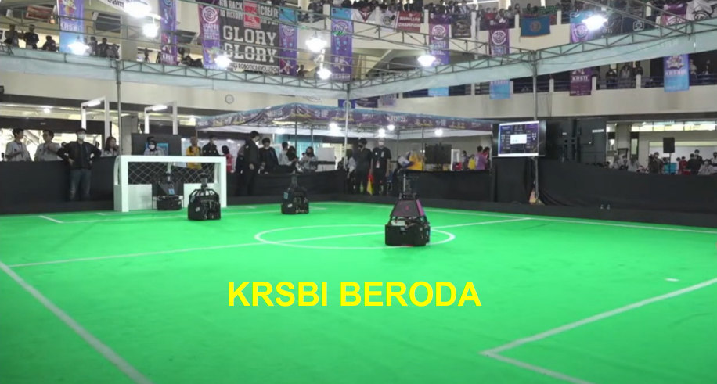

Gambar 2.1 Ilustrasi Pertandingan KRSBI Beroda
Sumber : Rochardjo, 2024

Robot KRSBI Beroda
Dalam KRSBI Beroda, robot yang digunakan pada tahap ini merupakan robot yang sama seperti yang dipakai pada pertandingan tingkat nasional, dengan beberapa ketentuan khusus. Jumlah robot yang diizinkan adalah dua unit, yaitu Robot 1 (R1) dan Robot 2 (R2), keduanya bertipe robot penyerang. Adapun spesifikasi fisik robot diatur dengan ukuran proyeksi ke lantai minimal 30 cm × 30 cm dan maksimal 52 cm × 52 cm, dengan tinggi robot antara 40 cm hingga 80 cm. Jika tinggi robot melebihi 60 cm, maka bagian tubuh robot di atas ketinggian tersebut harus berada dalam silinder berdiameter 25 cm. Berat maksimum robot ditetapkan 40 kg, sedangkan bentuk robot dibuat bebas selama sesuai regulasi, dan warna yang digunakan adalah hitam (Kusumoputro et al., 2024).
Robot yang digunakan dalam Kontes Robot Sepak Bola Indonesia (KRSBI) Beroda memiliki bentuk khas menyerupai kubus dengan berbagai komponen penting yang berfungsi mendukung pergerakan serta kemampuan bermain sepak bola. Gambar 2.1 memperlihatkan salah satu contoh robot KRSBI Beroda yang dilengkapi dengan berbagai sistem pendukung.
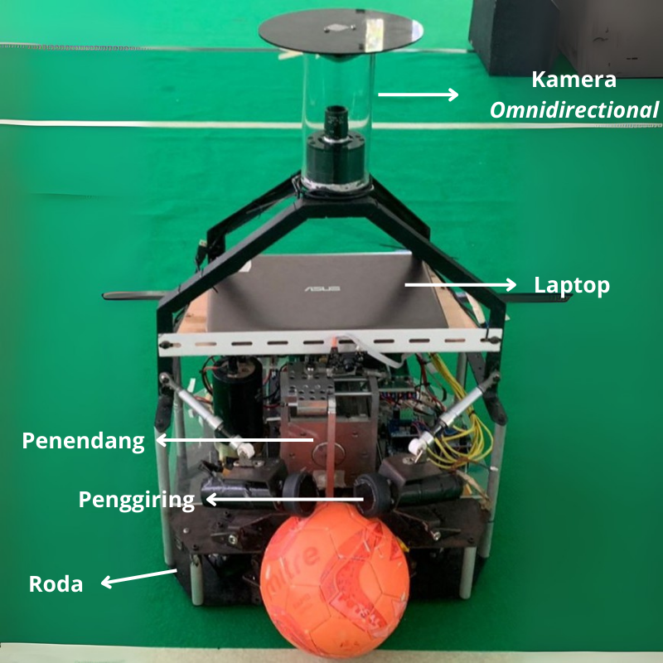

Gambar 2.2 Robot KRSBI Beroda
Kamera omnidirectional ditempatkan di bagian atas robot dan berfungsi untuk mendeteksi objek seperti bola, gawang, maupun robot lawan. Konsep kamera omnidirectional adalah menangkap citra dari segala arah (depan, belakang, kiri, dan kanan) menggunakan teknik pantulan cermin cembung yang diarahkan ke bawah (Surya et al., 2025). Dengan cara ini, kamera mampu memperoleh citra lapangan secara menyeluruh hanya dari satu titik pengamatan. Robot dilengkapi dengan penendang berbasis solenoid. Solenoid adalah sebuah komponen elektromagnetik yang berfungsi mengubah energi listrik menjadi energi mekanis. Energi mekanis yang dihasilkan dapat berupa gerakan mendorong (push) maupun menarik (pull) (Shofi et al., 2023).
Sistem navigasi pada robot sepak bola ini dirancang menyerupai koordinasi tubuh manusia, di mana terdapat pembagian tugas antara pusat berpikir (otak) dan pusat penggerak (otot). Secara fisik, robot menggunakan laptop ASUS K401U dibantu oleh ROS (Robot Operating System) dan Python sebagai “otak utama” yang menangani tugas-tugas berat seperti pengolahan gambar, sementara mikrokontroler Arduino Mega 2560 bertugas sebagai “saraf motorik” yang mengontrol pergerakan roda secara langsung. Komunikasi antar keduanya dijembatani oleh protokol rosserial, sedangkan interaksi dengan pengguna di luar lapangan menggunakan Basestation dilakukan secara nirkabel melalui sistem Socket.IO.
Untuk mendukung pergerakan yang lincah, robot dilengkapi dengan tiga motor penggerak yang disusun secara khusus (omnidirectional). Konfigurasi ini memungkinkan robot untuk bergerak ke segala arah secara instan tanpa harus mengubah posisi hadapnya terlebih dahulu. Pada bagian depan robot terdapat roda kecil yang dipasangi motor penggerak dan berputar ke arah dalam tubuh robot yang disebut dribbler. Dribbler ini berfungsi untuk menangkap dan menahan bola ketika robot bergerak, sehingga bola tetap berada di depan robot dan tidak mudah terlepas.
Alur kerja robot dimulai ketika robot menerima instruksi atau perintah dari Basestation. Perintah ini berasal dari Referee Box atau user yang mengirim perintah spesifik kepada robot. Jika perintah yang dikirimkan berupa gerakan langsung oleh robot, misal bergerak maju atau menghidupkan dribbler, maka perintah akan langsung dikirim dari ROS ke Arduino. Namun, jika perintah yang dikirimkan berhubungan dengan vision, maka ROS akan memulai kamera menangkap gambaran lapangan di sekitarnya. Data visual ini kemudian diproses oleh sistem deteksi YOLOv8 untuk mengenali objek-objek penting seperti bola dan gawang. Setelah objek ditemukan, algoritma navigasi akan menentukan langkah apa yang harus diambil, seperti instruksi untuk “maju”, “kiri”, atau “berhenti”. Instruksi tersebut kemudian dikirimkan ke Arduino untuk diubah menjadi tenaga listrik yang menggerakkan motor.
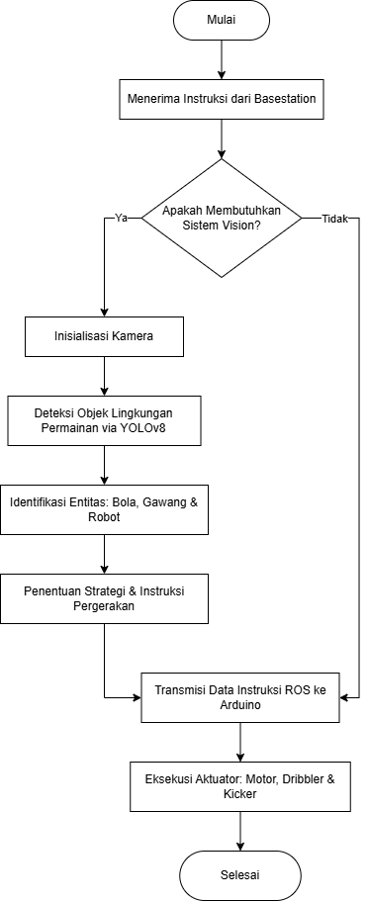

Gambar 2.3 Diagram Alur Kerja Robot KRSBI Beroda

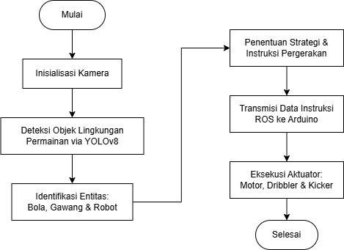

Gambar 2.4 Diagram Sistem Vision Robot KRSBI Beroda

CNN (Convolutional Neural Network)
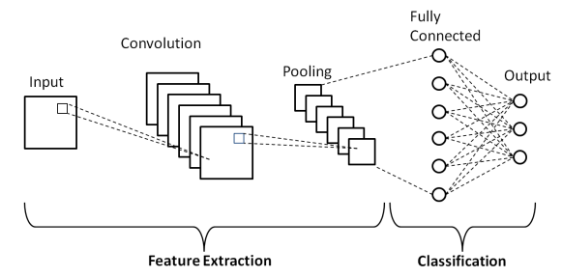

Gambar 2.5 Arsitektur CNN
Sumber : analyticsvidhya.com, 2022
CNN (Convolutional Neural Network) adalah salah satu jenis jaringan saraf tiruan yang dirancang khusus untuk mengolah data dengan struktur topologi berbentuk grid. Contohnya adalah data deret waktu yang dapat direpresentasikan sebagai grid satu dimensi, serta data citra yang tersusun dalam grid piksel dua dimensi. Istilah convolutional pada CNN merujuk pada penggunaan operasi matematika konvolusi di dalam arsitekturnya. Operasi konvolusi ini merupakan bentuk khusus dari operasi linier yang digunakan sebagai pengganti perkalian matriks konvensional pada satu atau lebih lapisan jaringan (Wakhidah et al., 2023).
Pada CNN, setiap neuron direpresentasikan dalam bentuk dua dimensi sehingga metode ini sangat sesuai untuk pengolahan data citra. Arsitektur CNN umumnya terdiri atas beberapa tahap utama, yaitu lapisan input, proses ekstraksi fitur, tahap klasifikasi, dan lapisan output. Tahap ekstraksi fitur tersusun dari sejumlah lapisan tersembunyi yang meliputi lapisan konvolusi, fungsi aktivasi ReLU, serta lapisan pooling. Proses kerja CNN bersifat hierarkis, di mana keluaran dari lapisan konvolusi awal akan menjadi masukan bagi lapisan konvolusi berikutnya untuk mengekstraksi fitur yang semakin kompleks. Selanjutnya, pada tahap klasifikasi digunakan lapisan fully connected yang dipadukan dengan fungsi aktivasi softmax untuk menghasilkan keluaran berupa kelas atau label objek yang dikenali (Romario & Kadarina, 2020).

YOLO (You Only Look Once)
YOLO (You Only Look Once) merupakan salah satu model deteksi objek yang dikembangkan berdasarkan arsitektur Convolutional Neural Network (CNN). Model ini menerapkan pendekatan deteksi objek modern yang memungkinkan proses pendeteksian dilakukan secara real-time. Pada proses pengolahan citra, YOLO memiliki alur kerja yang relatif sederhana, di mana citra masukan terlebih dahulu diubah ukurannya agar sesuai dengan kebutuhan model. Selanjutnya, citra tersebut diproses menggunakan satu jaringan konvolusional secara menyeluruh untuk memprediksi lokasi dan kelas objek. Hasil deteksi kemudian diseleksi menggunakan nilai ambang batas (threshold) berdasarkan tingkat kepercayaan (confidence score) yang dihasilkan oleh model (Redmon et al., 2016).
Pada tahap awal algoritma YOLO, citra masukan dibagi ke dalam sejumlah grid berukuran $S×S$. Setiap sel grid bertugas untuk memprediksi sejumlah bounding box $B$, beserta confidence score. Confidence score menunjukkan tingkat keyakinan model terhadap keberadaan objek di dalam bounding box yang diprediksi. Setiap bounding box menghasilkan lima parameter, yaitu koordinat pusat objek $(x,y)$, lebar $\left(w\right)$, tinggi $\left(h\right)$, serta confidence score $C$. Koordinat $x$ dan $y$ merepresentasikan posisi pusat bounding box relatif terhadap sel grid, sedangkan $w$ dan $h$ menyatakan ukuran bounding box terhadap dimensi citra masukan. Seluruh hasil prediksi YOLO secara umum direpresentasikan dalam bentuk tensor berdimensi $\left[S,S,B×5+C\right]$ (Redmon et al., 2016).
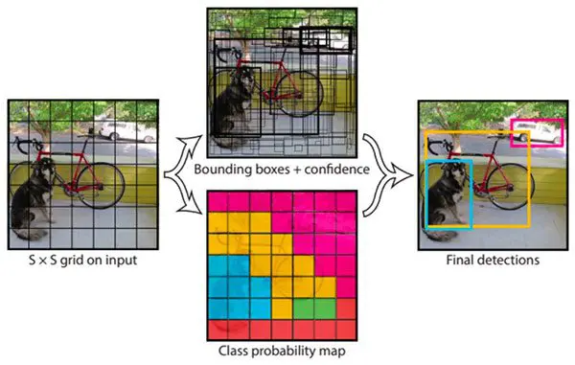

Gambar 2.6 Ilustrasi Algoritma YOLO
Sumber : Redmon et al., 2016
YOLOv8 adalah model yang akan digunakan penelitian ini. Arsitektur model ini dibangun sebagai sebuah jaringan saraf tunggal yang terdiferensiasi secara end-to-end, yang secara garis besar terdiri dari tiga komponen utama: Backbone, Neck, dan Head. Pada bagian Backbone, YOLOv8 menggunakan struktur CNN canggih yang mengintegrasikan modul Cross Stage Partial (CSP) bottleneck untuk mengekstraksi fitur multi-skala dari citra masukan sekaligus mengurangi redundansi komputasi dan meningkatkan penggunaan kembali fitur.
Selanjutnya, bagian Neck pada YOLOv8 berfungsi untuk menyempurnakan dan menggabungkan fitur-fitur multi-skala yang telah diekstraksi melalui optimasi Path Aggregation Network (PANet) dan Feature Pyramid Network (FPN). Integrasi fitur ini sangat krusial untuk meningkatkan aliran informasi antar level fitur, sehingga model mampu mendeteksi objek dengan berbagai ukuran dan konteks yang berbeda secara lebih efektif. Inovasi paling signifikan pada YOLOv8 terletak pada bagian Head, di mana model ini beralih dari metode berbasis anchor ke pendekatan anchor-free dalam prediksi bounding box. Pendekatan ini menyederhanakan proses prediksi dengan menghilangkan kebutuhan akan kotak acuan (anchor boxes) yang ditentukan sebelumnya, sehingga meningkatkan fleksibilitas model terhadap objek dengan rasio aspek yang bervariasi serta mengurangi jumlah hiperparameter yang harus dikelola.
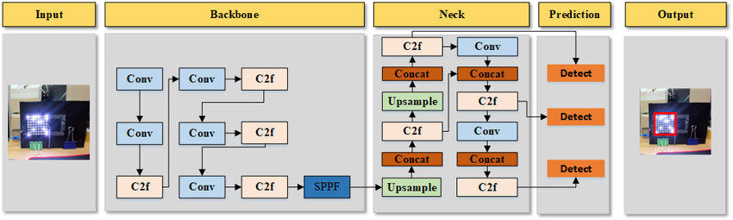

Gambar 2.7 Arsitektur YOLOv8
Sumber : Yaseen, 2024

ROS (Robot Operating System)
ROS (Robot Operating System) merupakan sebuah sistem operasi robot yang bersifat open-source. Namun, penting untuk dipahami bahwa ROS bukanlah sistem operasi dalam pengertian tradisional yang menangani manajemen proses dan penjadwalan seperti Windows atau Linux. Sebaliknya, ROS berfungsi sebagai lapisan komunikasi terstruktur (structured communications layer) yang berjalan di atas sistem operasi host. ROS menyediakan kerangka kerja yang fleksibel untuk penulisan perangkat lunak robot, yang mencakup berbagai tools dan pustaka (libraries) yang bertujuan untuk menyederhanakan tugas pembuatan perilaku robot yang kompleks dan kuat di berbagai platform robotik (Quigley et al., 2009).
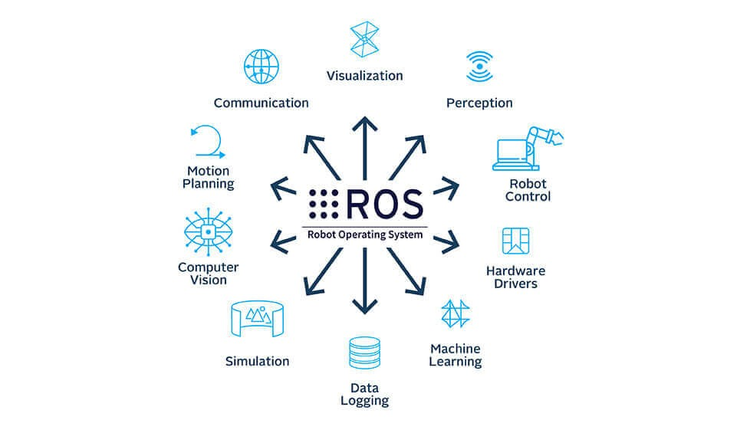

Gambar 2.8 ROS (Robot Operating System)
Sumber : Louda et al., 2023
Pengembangan ROS dilatarbelakangi oleh tantangan besar dalam penulisan perangkat lunak untuk robot, di mana skala dan cakupan robotika terus berkembang pesat. Berbagai jenis robot memiliki perangkat keras yang sangat bervariasi, membuat penggunaan ulang kode (code reuse) menjadi hal yang tidak trivial. Selain itu, besarnya ukuran kode yang diperlukan sering kali melampaui kemampuan peneliti tunggal, sehingga diperlukan arsitektur yang mendukung upaya integrasi perangkat lunak berskala besar. ROS dirancang untuk menjawab tantangan spesifik yang ditemui saat mengembangkan robot layanan berskala besar sebagai bagian dari proyek STAIR (STanford AI Robot) di Stanford University dan Program Robot Personal di Willow Garage. Meskipun bermula dari domain robot layanan dan manipulasi seluler, arsitektur yang dihasilkan bersifat jauh lebih umum dan dapat diterapkan pada berbagai sistem robotik lainnya (Quigley et al., 2009).
Secara teknis, implementasi ROS berpusat pada konsep nodes, messages, topics, dan services. Node adalah proses yang melakukan komputasi. Komunikasi antar node terjadi dengan mengirimkan messages (struktur data yang diketik secara ketat). Pengiriman pesan ini umumnya menggunakan mekanisme publish-subscribe melalui topic, di mana sebuah node mempublikasikan pesan ke topik tertentu dan node lain yang berlangganan topik tersebut akan menerimanya. Selain itu, untuk transaksi sinkron, ROS menyediakan mekanisme service yang berbasis permintaan dan respons (request-response) (Quigley et al., 2009).

OpenCV v3.4 (Open Source Computer Vision version 3.4)
OpenCV (Open Source Computer Vision) adalah sebuah pustaka perangkat lunak yang dirancang khusus untuk pengolahan citra secara real-time. Pustaka ini awalnya dikembangkan oleh Intel dan kini didukung oleh Willow Garage serta Itseez. OpenCV menyediakan antarmuka yang kompatibel dengan berbagai bahasa pemrograman seperti C++, C, Python, dan Java, serta dapat dijalankan pada beragam sistem operasi, di antaranya Windows, Linux, Mac OS, iOS, dan Android. Pustaka ini dirancang untuk efisiensi komputasi dengan fokus utama pada aplikasi berbasis real-time (C. Saputra, 2023).
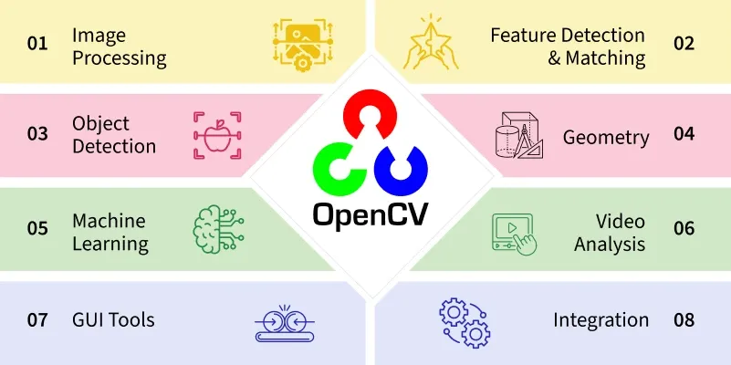

Gambar 2.9 Kegunaan OpenCV
Sumber : geeksforgeeks.org, 2025
Modul pustaka OpenCV dirancang dengan tingkat fleksibilitas dan ketangguhan yang tinggi untuk menangani berbagai permasalahan dalam bidang computer vision. Berbagai solusi telah tersedia di dalamnya, seperti pemotongan citra (cropping), peningkatan kualitas citra melalui penyesuaian kecerahan, ketajaman, dan kontras, pendeteksian bentuk, segmentasi citra, pelacakan objek bergerak, hingga pengenalan objek, serta beragam fungsi lainnya (Ratna, 2020).

NumPy v2.3 (Numerical Python version 2.3)


Gambar 2.10 Logo NumPy
Sumber : python.plainenglish.io, 2025
NumPy (Numerical Python) adalah paket dasar dan fundamental untuk komputasi ilmiah dengan Python. Sebagai pustaka open-source, NumPy menyediakan objek array N-dimensi (ndarray) yang sangat kuat, yang berfungsi sebagai struktur data universal untuk pertukaran data multi-dimensi dalam ekosistem ilmiah Python. Objek ndarray ini memungkinkan operasi yang cepat dan efisien pada data homogen (semua elemen harus bertipe data yang sama) dalam jumlah besar, sebuah keunggulan signifikan dibandingkan list bawaan Python, yang dicapai melalui inti kode yang dioptimalkan dalam bahasa C. Selain struktur array multidimensi, NumPy juga menawarkan koleksi lengkap fungsi matematika tingkat tinggi, termasuk aljabar linear, transformasi Fourier, dan kemampuan angka acak, menjadikannya standar de-facto untuk komputasi array dan menjadi fondasi bagi pustaka ilmu data dan machine learning lainnya (NumPy, 2025).

Kalman Filter
Kalman Filter merupakan algoritma yang sangat kuat untuk memperkirakan keadaan suatu sistem dinamis berdasarkan serangkaian pengukuran yang tidak lengkap dan mengandung noise. Algoritma ini dikembangkan oleh Rudolf E. Kálmán, dan awalnya digunakan dalam bidang navigasi penerbangan. Namun, seiring waktu, Kalman Filter menjadi komponen penting di berbagai bidang, seperti robotika, ekonomi, dan terutama computer vision (CV). Kalman Filter bekerja melalui dua tahap utama yang berlangsung secara berulang, yaitu tahap prediksi dan tahap pembaruan (koreksi). Kalman Filter mampu menghasilkan estimasi keadaan objek, seperti posisi dan kecepatannya, secara halus, akurat, dan stabil, meskipun data sensor yang diterima tidak sempurna (Ultralytics, 2025).
Kalman Filter dinamai dari penciptanya, Rudolf Kalman. Algoritma ini bekerja dengan menerima sejumlah data yang mengandung noise, kemudian menyaringnya untuk meminimalkan gangguan tersebut. Karena dirancang pada ruang linear, Kalman Filter juga dikenal dengan istilah linear quadratic estimation (Sholehurrohman et al., 2023). Metode Kalman Filter menggunakan informasi dari objek yang terdeteksi di suatu frame dan status objek dari frame sebelumnya untuk mendapatkan status yang baru dari objek tersebut (C. Saputra, 2023).
Dalam konteks AI, Kalman Filter banyak digunakan dalam sistem pelacakan objek (object tracking). Setelah model deteksi seperti Ultralytics YOLO berhasil mengidentifikasi objek pada suatu frame, Kalman Filter digunakan untuk memperkirakan posisi objek pada frame berikutnya. Perkiraan ini didasarkan pada model gerak (motion model), yang umumnya mengasumsikan bahwa objek bergerak dengan kecepatan atau percepatan konstan (Ultralytics, 2025). Ketika frame berikutnya diterima, model deteksi memberikan hasil pengukuran baru berupa koordinat bounding box objek. Kalman Filter kemudian menjalankan tahap pembaruan (update), yaitu memperbaiki hasil prediksi awal berdasarkan data baru tersebut. Proses ini sangat efektif karena beberapa alasan penting:
- Reduksi noise: Kalman Filter mampu menghaluskan hasil deteksi yang bergetar atau tidak stabil, sehingga jalur pelacakan menjadi lebih halus dan konsisten.
- Penanganan oklusi: Saat objek tidak terdeteksi selama beberapa frame, Kalman Filter tetap dapat memperkirakan posisinya. Dengan demikian, ketika objek muncul kembali, sistem dapat langsung mengenalinya tanpa kehilangan jejak.
- Estimasi keadaan (state estimation): Selain posisi, Kalman Filter juga mampu memperkirakan parameter lain seperti kecepatan dan arah gerak objek.
Banyak algoritma pelacakan modern seperti BoT-SORT dan ByteTrack menggunakan Kalman Filter sebagai komponen inti prediksi gerakannya. Bahkan, model Ultralytics terbaru seperti YOLO11 juga memanfaatkan pendekatan ini dalam mode pelacakannya. Ultralytics framework menggunakan Kalman Filter dalam algoritma object tracking, sementara pustaka OpenCV juga menyediakan modul Kalman Filter yang banyak digunakan untuk pelacakan objek secara real-time dalam aplikasi computer vision (Ultralytics, 2025).
Secara sederhana, berikut merupakan persamaan matematika algoritma Kalman Filter (Yuztiawan & Utaminingrum, 2017):
$${\hat{X}}_{\overline{k}}=K_{k} . Z_{k}+\left(1-K_{k}\right) . {\hat{X}}_{k-1}$$
Keterangan:
${\hat{X}}_{\overline{k}}$ : Estimasi saat ini
$K_{k}$ : Kalman Gain
$Z_{k}$ : Nilai dari hasil pendeteksian prediksi
${\hat{X}}_{k-1}$ : Estimasi sebelumnya

Kalman Filter beroperasi sebagai estimator jenis predictor-corrector yang bekerja dalam dua langkah utama: Prediksi dan Pembaruan (Ultralytics, 2025). Langkah prediksi menggunakan estimasi keadaan dari langkah waktu sebelumnya $(k-1)$ untuk memproyeksikan atau memprediksi keadaan sistem saat ini $(X_{k}^{-})$.
- Tujuan: Memperkirakan di mana sistem akan berada pada langkah waktu $k$ berdasarkan dinamika sistem yang diketahui dan input kontrol yang diterapkan.
- Proses: Filter memproyeksikan mean keadaan $(X)$ dan kovariansi keadaan $(P)$ dari langkah waktu sebelumnya ke langkah waktu saat ini.
- Kovariansi: Dalam proses prediksi, ketidakpastian (diwakili oleh kovariansi $P$) diperbesar oleh noise proses $(Q)$.
Fungsi kf_predict menghitung mean keadaan $(X)$ dan kovariansi $(P)$ yang diprediksi.
from numpy import dot

def kf_predict(X, P, A, Q, B, U):
# Prediksi Keadaan: X = (A * X_sebelum) + (B * U)
X = dot(A, X) + dot(B, U)
# Prediksi Kovariansi: P = (A * P_sebelum * A.T) + Q
P = dot(A, dot(P, A.T)) + Q
return(X,P)

Kode 2.1 Contoh kode prediksi Kalman Filter dengan NumPy
Setelah prediksi selesai, langkah pembaruan menggunakan nilai yang baru $(Y_{k})$ untuk mengoreksi prediksi tersebut.
- Tujuan: Menghitung estimasi akhir yang diperbarui untuk keadaan $(X_{k})$ dan kovariansi $(P_{k})$ pada langkah waktu $k$ setelah melihat pengukuran.
- Residual/Inovasi $(V_{k})$: Langkah pertama adalah menghitung residual atau inovasi. Ini adalah perbedaan antara pengukuran aktual $(Y_{k})$ dan pengukuran yang diprediksi (berdasarkan keadaan yang diprediksi $(X_{k}^{-})$).
- Kalman Gain $(K_{k})$: Residual kemudian dikalikan dengan Kalman Gain $(K_{k})$. Kalman Gain bertindak sebagai "berat" (weight) yang menentukan seberapa besar prediksi harus dikoreksi oleh pengukuran baru.
  - Jika noise pengukuran $(R)$ tinggi, gain akan kecil, artinya filter lebih memercayai prediksinya sendiri.
  - Jika kovariansi prediksi $(P^{-})$ tinggi (ketidakpastian prediksi besar), gain akan besar, artinya filter lebih memercayai pengukuran baru.
- Koreksi: Hasil koreksi ini ditambahkan ke keadaan yang diprediksi $(X_{k}^{-})$ untuk mendapatkan estimasi keadaan akhir $(X_{k})$. Kovariansi juga diperbarui $(P_{k})$ untuk mencerminkan ketidakpastian yang telah berkurang.
Fungsi kf_update menghitung gain dan mengoreksi mean $(X)$ serta kovariansi $(P)$.
from numpy import dot, linalg
from numpy.linalg import inv

def kf_update (X, P, Y, H, R):
# Mean Prediksi Pengukuran (IM): H * X_prediksi
IM = dot(H, X)
# Kovariansi Prediksi Pengukuran (IS): H * P_prediksi * H.T + R
IS = dot(H, dot(P, H.T)) + R
# Kalman Gain (K): P_prediksi * H.T * inv(IS)
K = dot(P, dot(H.T, inv(IS)))
# Pembaruan Keadaan: X_baru = X_prediksi + K * (Y - IM)
X = X + dot(K, (Y - IM))
# Pembaruan Kovariansi: P_baru = P_prediksi - K * IS * K.T
P = P - dot(K, dot(IS, K.T))

return (X, P, K, IM, IS, LH) # Mengembalikan mean dan kovariansi yang diperbarui

Kode 2.2 Contoh kode perbaruan state Kalman Filter dengan NumPy

Frame Skipping dalam Pelacakan Objek
Pelacakan objek (object tracking) merupakan salah satu aspek penting dalam bidang computer vision (CV). Namun, banyak metode tracking modern yang berbasis deep learning memiliki kompleksitas tinggi dan memerlukan kapasitas komputasi yang besar. Pada sistem dengan keterbatasan perangkat keras, seperti robot atau perangkat bergerak, penggunaan algoritma tracking yang terlalu berat dapat menghabiskan sebagian besar sumber daya CPU maupun GPU. Kondisi ini berpotensi mengganggu kinerja sistem secara keseluruhan, terutama ketika terdapat proses lain yang harus dijalankan secara bersamaan. Strategi frame skipping diterapkan sebagai bentuk optimasi untuk meningkatkan efisiensi pemrosesan dengan tidak mengeksekusi algoritma deteksi yang berat pada setiap frame video. Dengan menurunkan frekuensi penggunaan algoritma utama, beban komputasi pada perangkat keras dapat ditekan secara signifikan. Pendekatan ini memungkinkan peningkatan kinerja sistem secara keseluruhan, khususnya dalam hal peningkatan frame rate (FPS) selama proses pemrosesan berlangsung (Lee, 2024).
Dalam pendekatan tradisional $(M_{SKIP})$, sistem hanya melakukan proses deteksi penuh menggunakan algoritma utama pada interval frame tertentu. Misalnya, jika parameter jumlah pelompatan frame $(S_{N})$ diatur sebesar 5, maka sistem hanya akan menjalankan deteksi pada frame ke-1, 6, 11, dan seterusnya. Pada metode tradisional yang bersifat statis, posisi objek pada frame yang dilompati sering kali hanya disalin (copy-paste) dari hasil frame sebelumnya tanpa adanya pembaruan posisi aktif. Meskipun metode ini mampu meningkatkan kecepatan hingga berkali-kali lipat (contoh: dari 58.3 FPS menjadi 428.2 FPS), terdapat risiko teknis berupa penurunan akurasi dan ketangguhan (robustness) tracking karena objek yang bergerak cepat akan melampaui posisi bounding box lama sebelum deteksi berikutnya dilakukan (Lee, 2024).
Untuk mengatasi kelemahan metode tradisional, penelitian terbaru mengusulkan pendekatan dua tingkat. Strategi ini membagi proses pelacakan menjadi dua kategori utama:
- Pelacak Kuat (Robust Tracker): Algoritma deteksi yang akurat namun berat (seperti YOLO), digunakan untuk inisialisasi dan koreksi pada skenario sulit.
- Pelacak Ringan (Lightweight Tracker): Algoritma dengan beban komputasi rendah yang bertugas menjaga kontinuitas pelacakan selama fase frame skipping.
Penggunaan pelacak ringan bertujuan untuk memastikan bahwa selama algoritma berat "beristirahat", posisi objek tetap diperbarui berdasarkan estimasi pergerakan, bukan sekadar statis.
Dalam penelitian ini, mekanisme frame skipping dioptimalkan dengan mengintegrasikan Kalman Filter sebagai pelacak tingkat ringan. Berbeda dengan pelompatan frame tradisional yang bersifat indiskriminat, integrasi ini memungkinkan sistem untuk melakukan estimasi lintasan objek secara aktif selama fase pelompatan. Kalman Filter berperan memprediksi koordinat objek pada setiap frame yang dilewati oleh detektor YOLO. Hal ini memberikan dua keuntungan utama secara ilmiah:
- Reduksi Error Akumulatif: Menghindari kegagalan pelacakan (lost tracking) yang sering terjadi pada metode $M_{SKIP}$ tradisional akibat pergerakan objek yang dinamis.
- Stabilitas Kecepatan: Menjaga frame rate tetap tinggi karena kalkulasi matriks pada Kalman Filter jauh lebih ringan dibandingkan proses inferensi neural network pada YOLO.
Meskipun pelacak ringan dapat menjaga posisi objek, ketergantungan penuh pada estimasi dalam waktu lama dapat menyebabkan fenomena drift (pergeseran posisi). Oleh karena itu, diterapkan mekanisme pemicu paksa (forced invocation) berdasarkan parameter $S_{N}$ (Lee, 2024).

BAB III
METODOLOGI PENELITIAN

Metode Penelitian
Penelitian ini dilaksanakan menggunakan pendekatan kuantitatif dengan strategi penelitian eksperimental (Experimental Research). Pendekatan kuantitatif dipilih karena penelitian ini berfokus pada pengukuran data numerik yang objektif untuk menguji hipotesis kinerja sistem. Menurut Sugiyono (2013), metode kuantitatif didefinisikan sebagai metode penelitian yang berlandaskan pada filsafat positivisme, digunakan untuk meneliti pada populasi atau sampel tertentu dengan tujuan untuk menguji hipotesis yang telah ditetapkan. Sementara itu, strategi eksperimental diterapkan untuk mengetahui hubungan sebab-akibat antar variabel melalui manipulasi kondisi terkontrol. Sebagaimana dinyatakan oleh Sugiyono (2013), metode eksperimental adalah metode penelitian yang digunakan untuk mencari pengaruh perlakuan tertentu terhadap yang lain dalam kondisi yang terkendalikan. Dalam konteks penelitian ini, strategi tersebut digunakan untuk mengukur dan membandingkan performa sistem tracking antara sistem yang hanya menggunakan YOLO (baseline) dengan sistem YOLO yang diintegrasikan dengan Kalman Filter (optimized).

Kerangka Pikiran
Pada penelitian ini dilakukan serangkaian tahapan eksperimen untuk mengevaluasi peningkatan performa sistem tracking objek pada robot KRSBI Beroda. Pendekatan eksperimen digunakan dengan cara membandingkan performa sistem sebelum dan sesudah integrasi Kalman Filter sebagai metode optimasi tracking. Perbandingan dilakukan antara sistem baseline (deteksi langsung menggunakan model YOLO) dan sistem optimized (deteksi YOLO yang dipadukan dengan Kalman Filter). Evaluasi difokuskan pada aspek performa komputasi, ketahanan terhadap oklusi, serta kinerja sistem dalam skenario nyata permainan robot KRSBI Beroda. Secara umum, tahapan penelitian dan alur eksperimen yang dilakukan dapat dilihat pada Gambar 3.1.

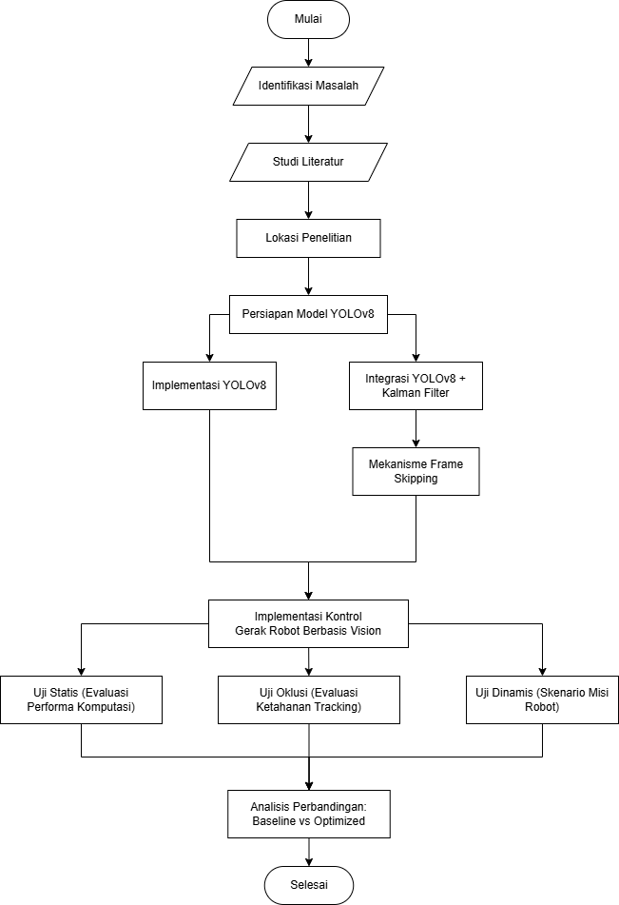
Gambar 3.1 Kerangka Pikiran Penelitian
Berdasarkan Gambar 3.1, tahapan penelitian ini diawali dengan identifikasi masalah, yaitu tingginya beban komputasi pada penggunaan sistem baseline yang menyebabkan terjadinya lag dan ketidakstabilan gerakan pada robot KRSBI Beroda milik ERC UNRI. Masalah ini semakin krusial saat robot menghadapi situasi oklusi, di mana robot sering kali kehilangan jejak bola dan mengganggu kontinuitas permainan. Setelah masalah teridentifikasi, dilakukan studi literatur untuk mendalami arsitektur YOLOv8, prinsip kerja Kalman Filter sebagai estimator rekursif, serta integrasi keduanya melalui strategi frame skipping. Setelah studi literatur, ditentukan lokasi penelitian di Sekretariat ERC UNRI guna memastikan lingkungan pengujian menyerupai standar pertandingan KRSBI Beroda. Pada tahap implementasi, penelitian ini membandingkan dua metode utama untuk membuktikan efektivitas optimasi, yaitu implementasi sistem baseline dan implementasi sistem optimized.
Pada implementasi sistem baseline, langkah pertama adalah menjalankan model YOLOv8 secara penuh pada setiap frame video yang ditangkap oleh kamera omnidirectional. Hal ini dilakukan untuk mendapatkan data pembanding mengenai rata-rata FPS (frames per second) dan tingkat kestabilan perintah gerak saat beban komputasi berada pada titik maksimal. Data hasil pengujian ini kemudian menjadi tolok ukur untuk mengevaluasi keterbatasan perangkat keras laptop ASUS K401U dalam menangani tracking objek secara real-time. Sementara itu, pada implementasi sistem optimized, penelitian dimulai dengan menerapkan strategi frame skipping, di mana YOLOv8 hanya diaktifkan pada interval frame tertentu guna mereduksi beban pemrosesan. Selama fase jeda tersebut, Kalman Filter bertugas memprediksi posisi bola secara aktif berdasarkan data sebelumnya. Hasil prediksi ini kemudian diterjemahkan melalui algoritma lokalisasi menggunakan grid untuk menghasilkan perintah gerak yang dikirimkan ke Arduino.
Tahap akhir penelitian ini adalah perbandingan hasil antara sistem baseline dan optimized melalui tiga skenario utama: uji performa komputasi, uji ketahanan tracking, serta uji kecepatan aksi robot secara real-time. Evaluasi ini bertujuan menentukan sejauh mana integrasi Kalman Filter mampu meningkatkan stabilitas gerakan dan efisiensi komputasi pada robot. Hasil penelitian ini diharapkan dapat mengatasi kendala teknis pada perangkat keras terbatas dan menghasilkan sistem kendali robot yang lebih responsif serta andal dalam dinamika pertandingan.

Identifikasi Masalah
Identifikasi masalah ini berasal dari celah (gap) antara metode tracking berbasis YOLO yang memiliki beban komputasi tinggi dan kebutuhan akan gerakan robot yang stabil dan real-time. Masalah pertama adalah model deteksi YOLO membutuhkan kapasitas komputasi yang tinggi. Keterbatasan perangkat keras pada robot KRSBI Beroda seringkali menyebabkan penurunan frame rate atau keterlambatan proses inferensi. Masalah ini menghasilkan data posisi bola yang tidak stabil atau terlambat diterima oleh sistem kontrol, yang pada akhirnya mengakibatkan pergerakan robot menjadi tidak mulus atau tidak responsif.
Masalah kedua, pada kondisi pertandingan yang dinamis, sering terjadi occlusion (bola tertutup sebagian) yang menyebabkan false-negative detection (bola tidak terdeteksi). Tanpa mekanisme prediksi, robot akan berhenti bergerak atau kehilangan jejak bola saat occlusion sesaat terjadi, menghambat kontinuitas permainan.
Masalah ketiga, detektor berbasis frame tunggal (YOLO) hanya memberikan posisi bola saat ini tanpa mempertimbangkan dinamika gerak bola tersebut. Untuk mengoptimalkan gerakan robot yang responsif terhadap perubahan posisi bola yang cepat dan mendadak, dibutuhkan sebuah mekanisme prediksi yang mampu mengestimasi posisi bola di frame berikutnya.

Studi Literatur
Tahap studi literatur dalam metodologi penelitian ini bertujuan untuk mengumpulkan, menganalisis, dan mensintesis informasi teoretis dan praktis yang relevan dan dibutuhkan untuk perancangan serta implementasi sistem optimasi gerakan robot. Studi literatur difokuskan pada tiga area utama yang secara langsung mendukung perancangan sistem. Pertama, mengidentifikasi model YOLO yang akan digunakan pada penelitian ini, yaitu YOLOv8. Model ini dipilih atas dasar mewujudkan keberlanjutan penelitian yang dilakukan Farhan & Candra (2025). Kemudian mempelajari format output data deteksi dari YOLOv8 (koordinat pusat $x$, $y$, lebar $w$, dan tinggi $h$ bounding box) untuk dikonversi menjadi input data pengukuran yang dapat diproses oleh Kalman Filter.
Kedua, mengkaji prinsip dasar Kalman Filter, terutama dalam konteks pelacakan objek (object tracking). Kemudian mempelajari implementasi Kalman Filter menggunakan pustaka yang efisien, seperti NumPy dan modul yang tersedia pada OpenCV atau Ultralytics untuk memastikan kompatibilitas dan efisiensi komputasi real-time. Terakhir, mempelajari spesifikasi teknis robot KRSBI Beroda milik ERC UNRI, khususnya mengenai sistem penglihatan (kamera omnidirectional) dan aktuator yang menentukan batasan dan kemampuan sistem kontrol gerak. Kemudian mengumpulkan informasi mengenai konversi data posisi terprediksi (output Kalman Filter) menjadi perintah gerakan yang akan dieksekusi oleh robot.

Lokasi Penelitian
Penelitian ini akan dilakukan di Sekretariat Engineering Robotic Club (ERC) Universitas Riau, dimulai pada bulan Januari tahun 2026 hingga bulan Maret tahun 2026.
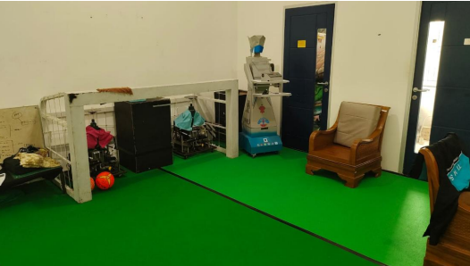

Gambar 3.2 Tampak Ruangan Penelitian
Gambar 3.2 memperlihatkan kondisi ruang penelitian yang digunakan dalam pelaksanaan penelitian ini. Ruangan tersebut berukuran relatif kecil dan dilengkapi dengan karpet yang berfungsi sebagai simulasi lapangan pada KRSBI Beroda. Selain itu, terlihat sebuah gawang berukuran besar yang digunakan sebagai objek dalam proses pendeteksian. Lingkungan penelitian sengaja tidak dibuat sepenuhnya steril agar terdapat objek-objek lain yang dapat menjadi distraksi, sehingga pengujian deteksi bola dan gawang dapat dilakukan dalam kondisi yang lebih mendekati situasi nyata.

Persiapan Model YOLOv8
Model YOLOv8 yang digunakan dalam penelitian ini telah dilatih sebelumnya menggunakan kumpulan data citra (dataset) yang diambil langsung dari kamera omnidirectional robot KRSBI Beroda dilaksanakan pada penelitian Farhan & Candra (2025). Dataset ini dikumpulkan untuk merepresentasikan berbagai variasi pencahayaan dan posisi bola di lapangan, guna memastikan model memiliki ketahanan terhadap perubahan lingkungan. Proses pra-pemrosesan data melibatkan pemberian label (labelling) pada objek bola menggunakan bounding box. Keluaran dari proses pelabelan ini menghasilkan koordinat ground truth yang kemudian digunakan untuk pelatihan model deep learning.
Model YOLO bertanggung jawab untuk menghasilkan prediksi lokasi bola pada frame saat ini yang kemudian menjadi input bagi Kalman Filter untuk memprediksi lokasi bola pada frame selanjutnya. Setelah model YOLO berhasil mendeteksi bola, data hasil deteksi diekstraksi. Data ini berbentuk bounding box dengan format $(x_{c},y_{c}, w, h, C)$, di mana $(x_{c},y_{c})$ adalah koordinat pusat bola pada citra, dan $C$ adalah confidence score. Nilai-nilai $(x_{c},y_{c},w,h)$ inilah yang dijadikan Vektor Pengukuran $(Z_{k})$ yang bising (noisy) dan siap diolah lebih lanjut oleh Kalman Filter. Confidence score juga dapat dimanfaatkan untuk memverifikasi keandalan pengukuran saat proses pembaruan (koreksi) pada Kalman Filter.

Prosedur Penelitian
Penelitian ini menerapkan pendekatan studi komparatif untuk menganalisis kinerja dua metode sistem visi berbasis kamera omnidirectional, yaitu YOLOv8 murni (baseline) sebagai metode standar dan YOLOv8 yang dikombinasikan dengan Kalman Filter (optimized) sebagai metode pengembangan. Implementasi kedua pendekatan tersebut bertujuan untuk mengidentifikasi pengaruh integrasi Kalman Filter terhadap performa robot, terutama ketika dijalankan pada perangkat keras dengan spesifikasi yang terbatas. Tahapan penelitian ini meliputi:

Implementasi Sistem Baseline
Implementasi sistem baseline merupakan tahap pembangunan sistem referensi yang berfungsi sebagai kelompok kontrol untuk mengukur performa standar model deteksi tanpa adanya intervensi algoritma estimasi. Sistem baseline adalah sistem yang digunakan robot KRSBI Beroda milik ERC UNRI saat ini. Pada skema ini, model deteksi YOLOv8 dijalankan secara murni guna memproses setiap frame video yang ditangkap oleh kamera omnidirectional secara berurutan. Penggunaan sistem baseline ini sangat krusial untuk menetapkan parameter awal performa robot, khususnya dalam aspek kecepatan deteksi dan stabilitas data posisi, sebelum sistem tersebut diintegrasikan dengan algoritma estimasi tambahan.
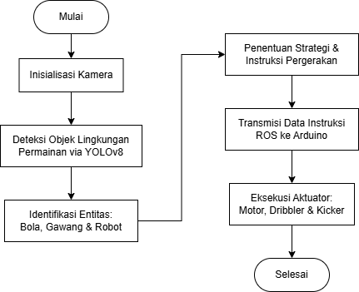

Gambar 3.3 Diagram Alur Kerja Sistem Baseline
Alur kerja pada sistem baseline ini dirancang secara linear sebagaimana digambarkan pada Gambar 3.3. Proses dimulai dari pengambilan gambar oleh kamera, yang kemudian masuk ke dalam tahap inferensi model deep learning YOLO untuk mendeteksi objek yang terlihat, khususnya objek bola yang merupakan fokus dari penelitian ini. Selanjutnya menentukan perintah robot yang akan dieksekusi berdasarkan posisi bola. Karakteristik utama dari implementasi ini adalah frekuensi inferensi yang dilakukan pada setiap frame tanpa adanya mekanisme frame skipping, sehingga menuntut kapasitas komputasi yang sangat tinggi secara terus-menerus.
Melalui implementasi sistem baseline ini, diharapkan dapat teridentifikasi batasan maksimal dari perangkat keras laptop ASUS K401U dalam menangani beban kerja YOLOv8 murni. Hal ini menjadi landasan penting untuk membuktikan secara kuantitatif adanya penurunan frame rate dan munculnya fenomena lag atau jeda waktu pada respon aktuator robot akibat beban komputasi yang tidak terdistribusi dengan efisien. Data yang diperoleh dari sistem baseline ini nantinya akan dibandingkan secara langsung dengan hasil dari sistem yang telah dioptimasi menggunakan Kalman Filter untuk melihat sejauh mana efektivitas perbaikan yang dihasilkan.

Implementasi Sistem Optimized
Pada sistem optimized yang dikembangkan dalam penelitian ini, arsitektur pelacakan objek dirancang untuk mengurangi beban komputasi tanpa mengorbankan kontinuitas tracking. Sistem tidak lagi menjalankan deteksi YOLOv8 pada setiap frame, melainkan menerapkan strategi frame skipping yang dikombinasikan dengan estimasi prediktif menggunakan Kalman Filter. Dengan pendekatan ini, YOLOv8 berfungsi sebagai penyedia data pengukuran berkala, sedangkan Kalman Filter bertugas mempertahankan estimasi posisi objek secara kontinu di antara frame deteksi.
Alur kerja sistem secara keseluruhan dapat dilihat pada diagram alur yang ditampilkan pada Gambar 3.4. Diagram alur tersebut memperlihatkan bahwa sistem dimulai dengan inisialisasi kamera dan model deteksi. Setelah itu, sistem akan mengevaluasi apakah mode tracking sedang aktif. Jika tidak, sistem berhenti. Jika aktif, sistem masuk ke mekanisme frame skipping, yaitu menentukan apakah pada frame saat ini YOLO perlu dijalankan atau cukup menggunakan prediksi Kalman Filter.
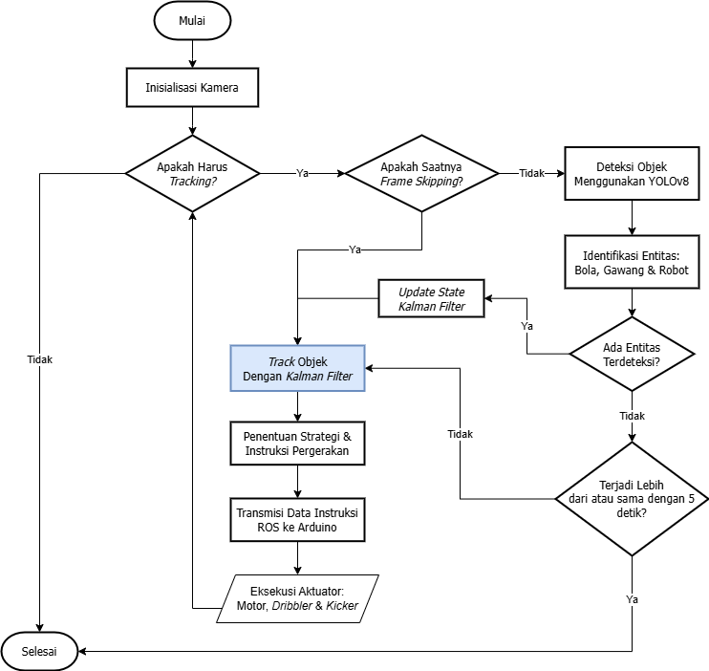

Gambar 3.4 Diagram Alur Kerja Sistem Optimized
Penelitian ini menetapkan nilai interval frame skipping sebesar 3 ($S_{L}=3$). Artinya, proses inferensi YOLOv8 hanya dilakukan pada frame ke-1, sedangkan pada frame ke-2 dan ke-3, sistem sepenuhnya mengandalkan estimasi posisi dari Kalman Filter. Siklus ini kemudian berulang kembali pada frame ke-4. Implementasi mekanisme ini direalisasikan melalui variabel predict_interval, yang menentukan interval eksekusi deteksi menggunakan YOLO. Potongan kode berikut menunjukkan logika tersebut:
self.predict_interval = 3

self.frame_count += 1
is_yolo_frame = (self.frame_count % self.predict_interval == 0)

Kode 3.1 Penentuan Interval Eksekusi Deteksi YOLO
Jika is_yolo_frame bernilai benar, maka sistem menjalankan inferensi YOLOv8:
results = self.model.predict(image, show=False, verbose=False)

Kode 3.2 Deteksi Menggunakan YOLO
Hasil deteksi berupa koordinat bounding box kemudian diubah ke dalam format pusat dan dimensi objek:
cx, cy, w, h = map(int, highest_conf_obj.xywh[0])
measurement = np.array([[cx], [cy], [w], [h]], dtype=np.float32)

Kode 3.3 Pengambilan Bounding Box Hasil Deteksi YOLO
Data inilah yang berperan sebagai vektor pengukuran $Z=[x,y,w,h]^{T}$. Namun data tersebut tidak langsung digunakan sebagai referensi gerakan robot. Sebaliknya, data dimasukkan ke dalam Kalman Filter melalui proses koreksi (update step):
self.trackers[label]['filter'].correct(measurement)

Kode 3.4 Proses Koreksi Pada Kalman Filter
Sementara itu, pada frame yang tidak termasuk siklus deteksi, sistem tidak menjalankan YOLO. Pada kondisi ini, Kalman Filter tetap bekerja dalam mode prediksi penuh:
pred = kf.predict()
cx, cy, w, h = int(pred[0, 0]), int(pred[1, 0]), int(pred[4, 0]), int(pred[5, 0])

Kode 3.5 Deteksi Menggunakan Kalman Filter
Dengan mekanisme ini, meskipun tidak terdapat pengukuran baru dari YOLO, sistem tetap mampu memperkirakan posisi objek berdasarkan dinamika gerakan yang telah dipelajari sebelumnya.
- Konfigurasi Model Kalman Filter
Pada penelitian ini, vektor keadaan Kalman Filter didefinisikan sebagai:
$$X=[x,y,v_{x},v_{y},w,h]^{T}$$yang merepresentasikan posisi pusat objek pada bidang citra $(x,y)$, kecepatan horizontal dan vertikal $(v_{x},v_{y})$, serta dimensi bounding box $(w,h)$. Kecepatan $v_{x}$ dan $v_{y}$ tidak diperoleh langsung dari detektor, tetapi diestimasi secara internal oleh filter melalui proses prediksi berulang. Struktur state tersebut diimplementasikan dalam kode berikut:

self.x = np.zeros((6, 1), dtype=np.float32)

Kode 3.6 Struktur State Kalman Filter
Model dinamika gerakan menggunakan asumsi constant velocity, yang berarti perubahan posisi bergantung pada kecepatan saat ini dan interval waktu diskrit $dt$. Matriks transisi keadaan didefinisikan sebagai:
self.F = np.array([
[1, 0, dt, 0, 0, 0],
[0, 1, 0, dt, 0, 0],
[0, 0, 1, 0, 0, 0],
[0, 0, 0, 1, 0, 0],
[0, 0, 0, 0, 1, 0],
[0, 0, 0, 0, 0, 1]
], dtype=np.float32)

Kode 3.7 Matriks Transisi State Kalman Filter
Struktur ini memastikan bahwa posisi pada waktu berikutnya dipengaruhi oleh kecepatan yang telah diestimasi sebelumnya. Dengan demikian, ketika YOLO tidak dijalankan pada beberapa frame, sistem tetap memiliki kemampuan untuk memperkirakan pergerakan objek secara temporal.
Matriks observasi $H$ dirancang untuk memetakan variabel pengukuran ke dalam ruang state. Karena YOLO hanya menghasilkan posisi dan dimensi bounding box, maka kecepatan tidak termasuk dalam pengukuran langsung:
self.H = np.array([
[1, 0, 0, 0, 0, 0],
[0, 1, 0, 0, 0, 0],
[0, 0, 0, 0, 1, 0],
[0, 0, 0, 0, 0, 1]
], dtype=np.float32)

Kode 3.8 Matriks Observasi $H$ Pada Kalman Filter
Proses prediksi dilakukan melalui persamaan:
self.x = self.F @ self.x
self.P = self.F @ self.P @ self.F.T + self.Q

Kode 3.9 Proses Prediksi Pada Kalman Filter
Sedangkan proses koreksi menggunakan Kalman Gain:
K = self.P @ self.H.T @ np.linalg.inv(S)
self.x = self.x + (K @ y)
self.P = (self.I - K @ self.H) @ self.P

Kode 3.10 Proses Koreksi Pada Kalman Filter

Dengan dua tahap ini, sistem secara kontinu memperbarui estimasi posisi dan kecepatan objek.
- Ketahanan terhadap Oklusi dan Kehilangan Deteksi
Sistem juga mengimplementasikan mekanisme toleransi kehilangan objek. Jika YOLO gagal mendeteksi objek pada suatu frame yang seharusnya menjadi frame pengukuran, Kalman Filter tetap menjalankan langkah prediksi tanpa koreksi. Tracker tidak langsung dihapus, melainkan diberi toleransi waktu tertentu (5 detik). Jika dalam rentang tersebut tidak terdapat pengukuran baru, objek dianggap hilang dan sistem kembali ke mode pencarian penuh.
Pendekatan ini memungkinkan sistem tetap mempertahankan estimasi posisi objek selama beberapa frame meskipun terjadi gangguan visual sementara, sebagaimana ditunjukkan dalam Gambar 3.4 pada bagian percabangan “Terjadi lebih dari atau sama dengan 5 detik?”.
Secara keseluruhan, implementasi sistem optimized ini menunjukkan bahwa integrasi deteksi berbasis deep learning dengan estimasi probabilistik menghasilkan sistem visi yang lebih efisien, stabil, dan adaptif terhadap dinamika pertandingan KRSBI Beroda. Pendekatan ini tidak hanya meningkatkan performa komputasi melalui pengurangan frekuensi inferensi, tetapi juga meningkatkan kualitas tracking melalui pemodelan matematis gerakan objek secara eksplisit.

Implementasi Kontrol Gerak Robot Berbasis Vision
Perancangan sistem menggunakan pendekatan pembagian fungsi antara dua platform, yaitu:
- Unit Pemrosesan Visi (ROS): Laptop pada robot menjalankan ROS yang berfungsi membaca citra dari kamera, melakukan tracking objek menggunakan YOLO dan Kalman Filter, menentukan lokasi objek pada grid, dan menghasilkan perintah gerak diskrit.
- Unit Eksekusi Gerak (Arduino): Berfungsi menerima perintah gerak dari ROS melalui komunikasi Serial, menerjemahkannya menjadi aksi motor, dan menjalankan manuver sesuai perintah.
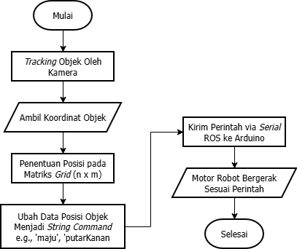

Gambar 3.5 Diagram Alur Kerja Algoritma Lokalisasi Grid
Setelah posisi objek berhasil diprediksi oleh sistem tracker (YOLOv8 atau Kalman Filter), tantangan selanjutnya adalah menerjemahkan data koordinat tersebut menjadi instruksi yang dapat dipahami oleh perangkat keras robot. Mengingat kamera omnidirectional menangkap citra lapangan secara menyeluruh dalam bentuk melingkar, sistem memerlukan sebuah metode pemetaan ruang pandang yang logis. Di sinilah algoritma lokalisasi menggunakan grid berperan sebagai "jembatan" persepsi, sistem membagi area pengamatan kamera menjadi beberapa kotak imajiner melalui proses kalibrasi. Dengan pendekatan ini, robot tidak lagi hanya melihat angka koordinat $x$ dan $y$ yang abstrak, melainkan memahami keberadaan objek berdasarkan zona lokasi pada grid tersebut.
Informasi posisi objek $(x,y)$ dikonversi menjadi instruksi gerak melalui pembagian area pengamatan menjadi grid. Pembagian grid ditentukan berdasarkan hasil kalibrasi kamera sehingga setiap kotak merepresentasikan area tertentu pada bidang pandang. Objek yang terdeteksi (misalnya bola) akan memiliki koordinat grid tertentu, misalnya $(X_{grid},Y_{grid})$. Koordinat tersebut dikategorikan ke dalam beberapa zona tindakan, seperti zona kiri, zona kanan, zona tengah, atau zona jauh. Setiap zona dipetakan ke instruksi gerak tertentu, antara lain:
- Zona tengah atas → robot bergerak maju.
- Zona kiri → robot melakukan koreksi arah ke kiri.
- Zona kanan → robot melakukan koreksi ke kanan.
- Zona bawah → robot melakukan putaran pencarian.
- Objek tidak terdeteksi → robot berhenti.
Pendekatan berbasis grid ini membuat sistem mudah diimplementasikan karena instruksi gerak ditentukan oleh lokasi visual secara langsung.
Komunikasi antara ROS dan Arduino dilakukan melalui Serial dengan format pesan berbasis string, misalnya “maju”, “putarKanan”, atau “majuPelan”. Node ROS menerbitkan perintah ini ke topik “master/command”, kemudian dikirimkan ke Arduino. Arduino berfungsi membaca pesan yang diterima, melakukan parsing, dan memanggil fungsi gerak yang sesuai. Setiap perintah memiliki fungsi motor tersendiri, misalnya fungsi untuk bergerak maju, berbelok, atau bergerak dengan kecepatan rendah. Implementasi ini memungkinkan robot bergerak secara responsif berdasarkan keluaran pengolahan citra pada ROS.

Pelaksanaan Eksperimen
Tahap pengujian dan evaluasi kinerja dilakukan untuk membuktikan secara empiris efektivitas integrasi Kalman Filter dalam mengoptimalkan respon gerakan robot KRSBI Beroda. Evaluasi ini berfokus pada perbandingan performa antara sistem baseline sebagai standar operasional lama dan sistem optimized sebagai metode yang dikembangkan. Evaluasi ini dibagi menjadi tiga skenario utama yang dirancang untuk menguji aspek efisiensi komputasi, ketangguhan tracking, dan kecepatan aksi robot secara real-time.

Uji Statis (Evaluasi Performa Komputasi)
Uji statis dilakukan untuk mengukur performa komputasi sistem dalam kondisi objek diam. Pengujian ini bertujuan untuk mengetahui dampak integrasi Kalman Filter terhadap kecepatan pemrosesan sistem serta memastikan sistem tetap berjalan secara real-time. Pada pengujian ini, bola diletakkan pada posisi tetap di depan robot dengan jarak tertentu. Sistem dijalankan selama ±30 detik dalam kondisi pencahayaan yang konstan. Parameter yang diukur adalah:
- Rata-rata FPS (frames per second)
Pengujian dilakukan sebanyak 10 kali untuk masing-masing sistem (baseline dan optimized). Evaluasi performa komputasi dilakukan dengan membandingkan nilai rata-rata FPS antara sistem baseline dan sistem optimized untuk mengetahui dampak integrasi Kalman Filter terhadap kecepatan pemrosesan.

Uji Oklusi (Evaluasi Ketahanan Tracking)
Uji oklusi dilakukan untuk mengevaluasi ketahanan sistem dalam mempertahankan tracking objek ketika terjadi gangguan visual sebagian. Pengujian ini bertujuan untuk mengetahui sejauh mana sistem mampu mempertahankan kestabilan tracking saat objek mengalami penutupan sebagian maupun kehilangan deteksi sementara. Skenario oklusi dilakukan dengan cara menutupi sebagian bola secara manual dengan variasi sebagai berikut:
- Oklusi ringan (±30% area objek tertutup)
- Oklusi sedang (±60% area objek tertutup)
- Oklusi sesaat (objek tertutup selama 1–2 detik)
Selama pengujian berlangsung, sistem dijalankan dalam kondisi real-time dan seluruh proses deteksi diamati. Parameter yang diukur pada pengujian ini meliputi:
- Tracking loss count, yaitu jumlah kejadian sistem kehilangan deteksi objek selama periode oklusi.
- Total durasi kehilangan tracking, yaitu akumulasi waktu (dalam detik) ketika sistem tidak mampu mendeteksi objek selama periode pengujian.
Sistem dinyatakan mengalami kehilangan tracking apabila objek tidak terdeteksi dalam satu atau lebih frame secara berturut-turut. Setiap skenario oklusi diuji sebanyak 10 kali untuk masing-masing sistem (baseline dan optimized). Hasil pengujian kemudian dirata-ratakan untuk dianalisis perbandingan ketahanan tracking antara kedua sistem.

Uji Dinamis (Evaluasi Performa dan Stabilitas Sistem)
Uji dinamis dilakukan untuk mengevaluasi performa sistem secara menyeluruh dalam kondisi permainan nyata robot sepak bola. Pengujian ini mensimulasikan alur misi robot dari awal deteksi hingga eksekusi tendangan. Tahapan skenario pengujian meliputi:
- Robot mendeteksi posisi bola
- Robot bergerak mendekati bola
- Robot mengorientasikan diri ke arah gawang
- Robot melakukan tendangan
Parameter yang diukur dalam pengujian ini meliputi:
- Waktu penyelesaian misi (deteksi hingga tendang)
- Frekuensi switching perintah (jitter)
- Persentase keberhasilan mencetak gol (goal rate)
Setiap skenario diuji sebanyak 5 kali untuk masing-masing sistem. Hasil pengujian kemudian dibandingkan untuk menganalisis peningkatan stabilitas dan performa sistem setelah integrasi Kalman Filter. Sistem dinilai lebih stabil apabila jumlah perubahan arah gerakan lebih rendah dibandingkan sistem baseline.

Tabel 3.1 Daftar Pengujian Sistem
Jenis Uji |  | Parameter | Repetisi
Uji Statis |  | Rata-rata FPS | 10x
Uji Oklusi |  | Tracking loss count, durasi tracking loss | 10x
Uji Dinamis |  | Waktu misi, jitter, goal rate | 5x
Berdasarkan hasil evaluasi pada pengujian performa komputasi, ketahanan terhadap oklusi, serta skenario dinamis permainan, penelitian ini akan menyimpulkan sejauh mana integrasi Kalman Filter mampu meningkatkan stabilitas, responsivitas, dan keandalan sistem kendali robot dibandingkan sistem baseline tanpa proses filtering.

BAB IV
HASIL DAN PEMBAHASAN

Hasil Implementasi Sistem
Bagian ini memaparkan hasil perwujudan nyata dari rancangan sistem yang telah dijelaskan pada bab sebelumnya. Implementasi ini mencakup integrasi antara perangkat lunak pengolah visi berbasis deep learning (YOLO) dengan perangkat keras penggerak robot. Fokus utama dari tahap implementasi ini adalah untuk memastikan bahwa seluruh komponen, mulai dari kamera sebagai sensor input hingga motor DC sebagai aktuator, dapat bekerja secara harmonis dalam satu ekosistem ROS (Robot Operating System). Pemaparan hasil implementasi ini dibagi menjadi dua bagian utama, yaitu visualisasi antarmuka sistem visi dan konfigurasi komunikasi data antara laptop dengan mikrokontroler.

Antarmuka Sistem Visi
Tahap awal dari hasil implementasi sistem adalah pengaktifan modul visi pada unit pemrosesan robot. Sistem visi ini dijalankan dalam lingkungan perangkat lunak yang mengelola komunikasi antar-node secara terdistribusi. Gambar 4.1 menunjukkan antarmuka sistem saat pertama kali diaktifkan, di mana seluruh parameter deteksi telah dimuat dan siap melakukan pengolahan citra dari kamera secara real-time.
Antarmuka sistem visi menampilkan feed kamera yang telah dilengkapi dengan fitur visualisasi deteksi. Setiap objek yang berhasil diidentifikasi akan ditandai dengan kotak pembatas (bounding box) beserta label kepercayaan. Selain deteksi murni, sistem juga menampilkan indikator tracking berupa titik pusat (centroid) atau garis prediksi yang menunjukkan estimasi posisi objek. Visualisasi ini membuktikan bahwa algoritma tracking telah bekerja selaras dengan detektor utama.
Selain tampilan visual pada layar utama, antarmuka ini juga menyediakan umpan balik berupa data posisi lokalisasi grid. Data ini menunjukkan bahwa proses penerjemahan dari piksel citra dan koordinat $(x,y)$ menjadi nilai posisi grid numerik telah berjalan dengan lancar, yang selanjutnya akan digunakan oleh algoritma pengambilan keputusan gerak.
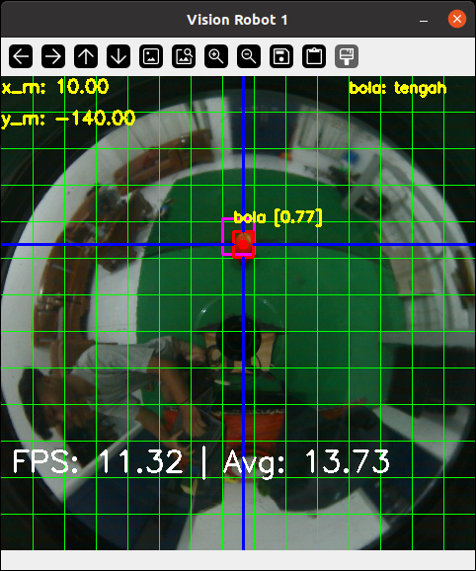

Gambar 4.1 Hasil Implementasi Sistem Visi

Integrasi Komunikasi ROS-Arduino
Setelah sistem visi berhasil mengenali objek, tahap krusial berikutnya adalah memastikan instruksi gerak dapat tersampaikan dari unit pemrosesan utama (Laptop) menuju unit kendali motor (Arduino Mega 2560). Integrasi ini berfungsi sebagai saluran komunikasi yang menjembatani logika navigasi tingkat tinggi dengan aksi fisik pada aktuator robot. Dalam penelitian ini, komunikasi data dilakukan secara dua arah menggunakan protokol rosserial melalui koneksi kabel serial USB, yang memungkinkan pengiriman pesan dalam format yang terstruktur dan minim delay.
Gambar 4.2 menunjukkan log komunikasi pada terminal ROS yang mengonfirmasi bahwa koneksi antara kedua perangkat telah berhasil dibangun. Proses integrasi ini divalidasi dengan memantau pengiriman pesan berbasis string melalui topik /master/command. Setiap kali algoritma lokalisasi grid menentukan sebuah zona tindakan, misalnya saat bola berada di zona tengah atas, sistem visi akan menerbitkan pesan “maju”. Pesan tersebut kemudian diterima oleh Arduino, yang secara instan diterjemahkan menjadi sinyal PWM untuk menggerakkan roda omnidirectional.
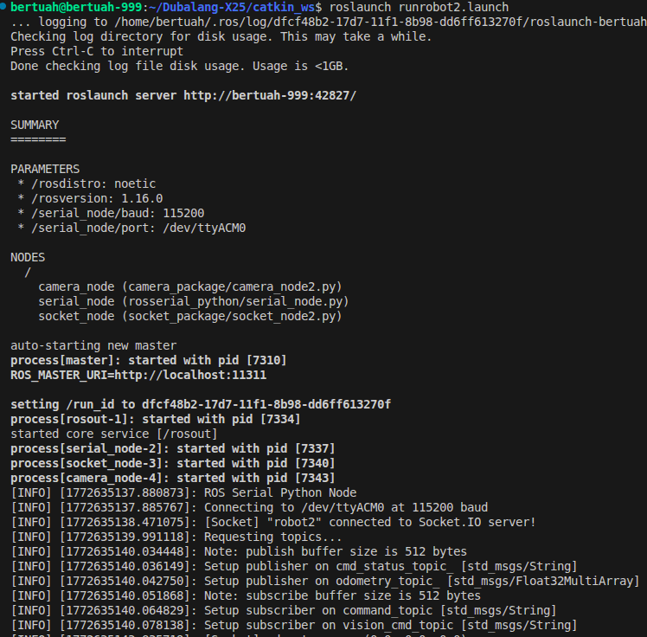

Gambar 4.2 Hasil Integrasi Komunikasi ROS dan Arduino
Keberhasilan integrasi ini juga ditandai dengan kemampuan Arduino dalam memberikan umpan balik (feedback) sederhana kembali ke laptop. Kecepatan dan ketepatan transmisi data ini sangat vital, karena keterlambatan dalam pengiriman perintah (latensi) dapat menyebabkan robot terlambat merespons pergerakan bola yang dinamis. Hasil pengujian pada tahap ini membuktikan bahwa seluruh perintah gerak diskrit dapat dieksekusi oleh mikrokontroler dengan tingkat keberhasilan 100% tanpa adanya kegagalan pengiriman data (packet loss), sehingga sistem siap untuk diuji dalam skenario pergerakan yang lebih kompleks.

Analisis Performa Komputasi (Uji Statis)
Pengujian statis dilakukan sebagai langkah awal untuk mengevaluasi efisiensi beban kerja pada unit pemrosesan robot. Mengingat laptop ASUS K401U memiliki keterbatasan sumber daya perangkat keras, optimasi pada tingkat perangkat lunak menjadi sangat krusial. Pada tahap ini, sistem diuji dalam kondisi objek diam untuk melihat perbedaan konsumsi sumber daya antara sistem baseline (YOLOv8 murni) dan sistem optimized (YOLOv8 + Kalman Filter).
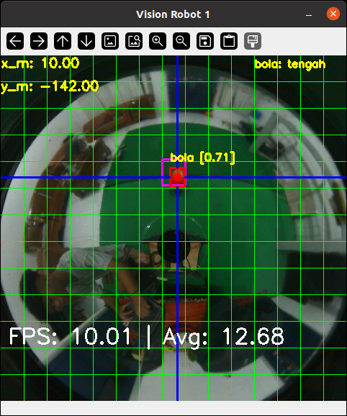

Gambar 4.3 Hasil Deteksi Uji Statis Pada Sistem Baseline

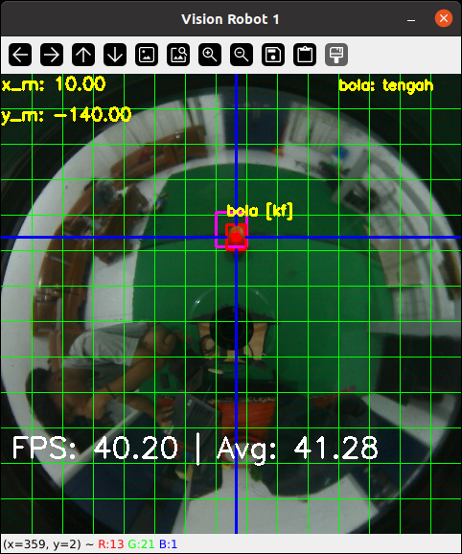

Gambar 4.4 Hasil Deteksi Uji Statis Pada Sistem Optimized

Tabel 4.1 Rangkuman Data FPS Hasil Uji Statis
Repetisi | Sistem Baseline | Sistem Optimized
1 | 13.91 | 41.28
2 | 14.34 | 36.29
3 | 13.54 | 37.61
4 | 13.73 | 43.16
5 | 13.52 | 34.38
6 | 13.48 | 35.30
7 | 12.68 | 40.05
8 | 12.52 | 38.83
9 | 15.09 | 44.00
10 | 13.21 | 36.81
Rata-rata | 13.60 | 38.77
Berdasarkan hasil observasi yang dilakukan melalui 10 kali repetisi pengujian, didapatkan data performa kecepatan pemrosesan citra dalam satuan FPS (frames per second). Data perbandingan rata-rata FPS antara kedua sistem disajikan pada Tabel 4.1.
Data tersebut menunjukkan adanya peningkatan performa yang signifikan pada sistem optimized. Pada sistem baseline, laptop dipaksa untuk menjalankan proses inferensi model deep learning YOLOv8 pada setiap frame secara berturut-turut, yang mengakibatkan rata-rata FPS berada di angka yang relatif rendah, yaitu di 12–15 FPS. Sebaliknya, pada sistem optimized, penerapan strategi frame skipping memungkinkan sistem untuk hanya menjalankan YOLOv8 pada interval tertentu, sementara frame lainnya diisi oleh estimasi Kalman Filter yang jauh lebih ringan. Hasilnya, rata-rata FPS meningkat secara stabil dan berhasil melewati hasil terbaik dari sistem baseline.

Analisis Ketahanan Tracking (Uji Oklusi)
Pengujian oklusi dilakukan untuk mensimulasikan kondisi dinamika pertandingan di mana pandangan robot terhadap bola sering kali terhalang oleh robot lawan, rekan setim, atau guncangan kamera. Pada bagian ini, akan dibahas sejauh mana integrasi Kalman Filter mampu mempertahankan estimasi posisi bola $(\hat{x},\hat{y})$ saat detektor YOLOv8 kehilangan jejak visual objek secara sementara. Pengujian dilakukan dalam 3 (tiga) skenario, yaitu:
  - Oklusi Ringan
Skenario oklusi ringan dilakukan dengan menutupi sebagian kecil area bola (±30% area) untuk menguji stabilitas koordinat pusat objek (centroid) selama 30 detik. Tujuan dari skenario ini adalah untuk melihat respon sistem terhadap gangguan visual minor yang biasanya menyebabkan fluktuasi pada bounding box. Di sini, pengujian difokuskan untuk membuktikan fungsi Kalman Filter dalam melakukan penghalusan (smoothing) data. Diharapkan, meskipun fitur visual bola tidak utuh, sistem tetap dapat menghasilkan koordinat yang stabil dan meminimalisir jitter yang dapat mengakibatkan gerakan robot menjadi tidak beraturan.

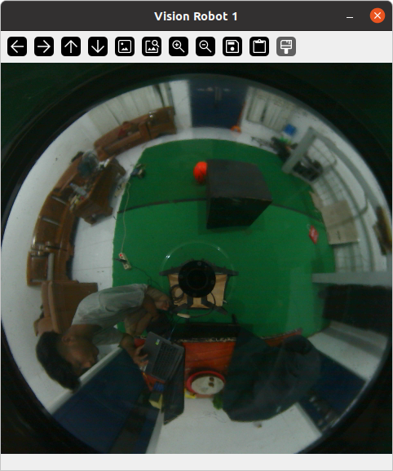

Gambar 4.5 Gambaran Skenario Uji Oklusi Ringan
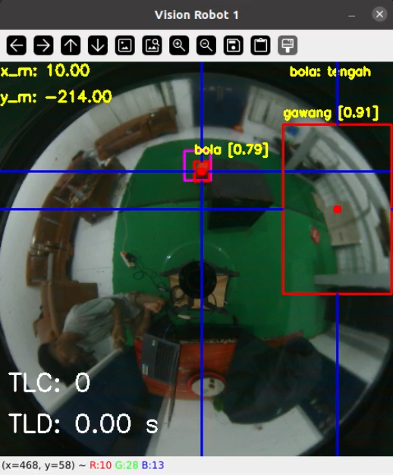

Gambar 4.6 Hasil Skenario Uji Oklusi Ringan Pada Sistem Baseline

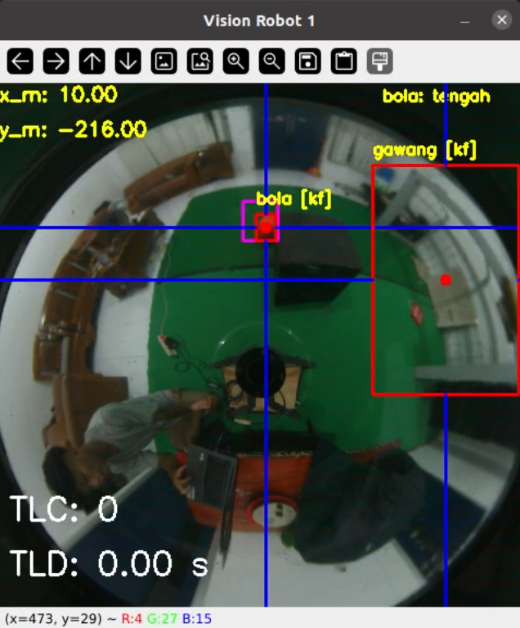

Gambar 4.7 Hasil Skenario Uji Oklusi Ringan Pada Sistem Optimized
  - Oklusi Sedang
Pada skenario oklusi sedang, lebih dari setengah area objek bola (±60% area) dihalangi untuk menguji ambang batas (threshold) kemampuan deteksi YOLOv8 pada perangkat keras dengan sumber daya terbatas selama 30 detik. Tujuan skenario ini adalah untuk memantau transisi sistem saat detektor mulai kesulitan mengenali objek secara konsisten. Pengujian ini dirancang untuk membuktikan peran Kalman Filter sebagai "penyangga" data, ketika detektor mengalami flickering (deteksi putus-nyambung), sistem diharapkan tetap mampu menjaga estimasi posisi bola berdasarkan momentum gerak sebelumnya sehingga robot tidak mengalami interupsi gerakan yang mendadak.
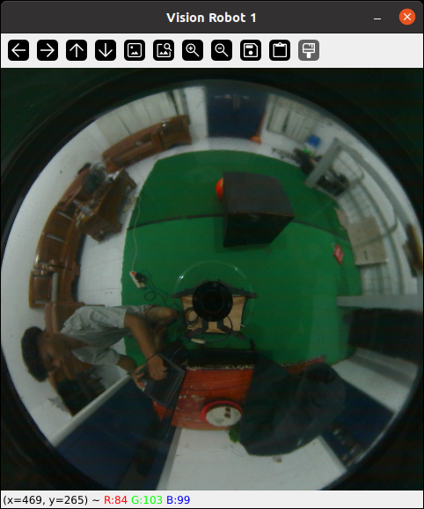

Gambar 4.8 Gambaran Skenario Uji Oklusi Sedang
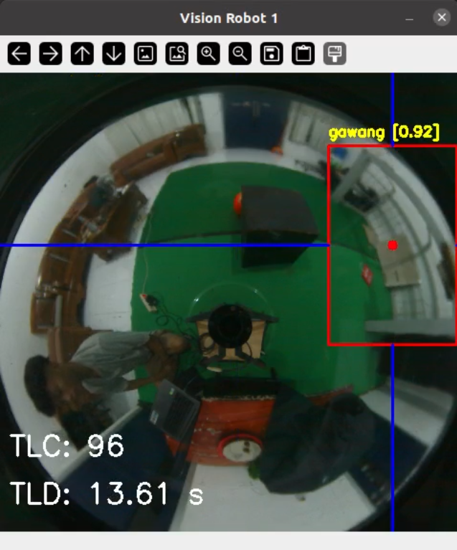

Gambar 4.9 Hasil Skenario Uji Oklusi Sedang Pada Sistem Baseline

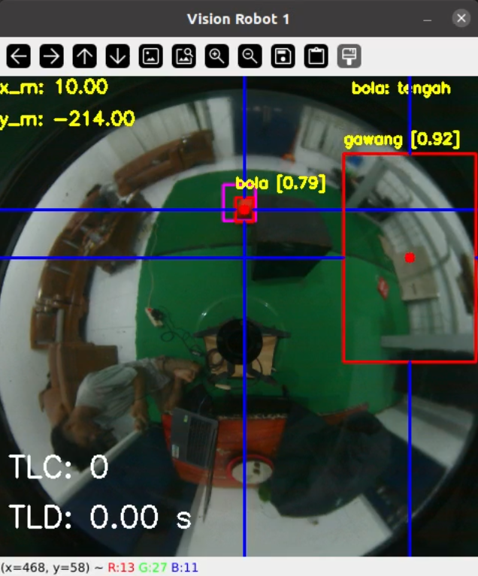

Gambar 4.10 Hasil Skenario Uji Oklusi Sedang Pada Sistem Optimized
  - Oklusi Sesaat
Skenario oklusi sesaat dilakukan dengan menutup seluruh pandangan robot terhadap bola selama rentang waktu 1 hingga 2 detik saat bola dalam kondisi bergerak dengan 5 kali repetisi. Skenario ini merupakan ujian paling krusial bagi aspek “intuisi” matematis sistem. Tujuan utamanya adalah untuk mengevaluasi efektivitas variabel kecepatan $(v_{x},v_{y})$ pada vektor keadaan Kalman Filter dalam memprediksi lintasan bola di balik penghalang. Skenario ini ingin membuktikan bahwa robot tidak harus "melihat" objek setiap saat untuk mengetahui posisinya, melainkan dapat mengandalkan estimasi lintasan sementara agar proses pelacakan ulang (re-tracking) dapat terjadi secara instan begitu objek muncul kembali.
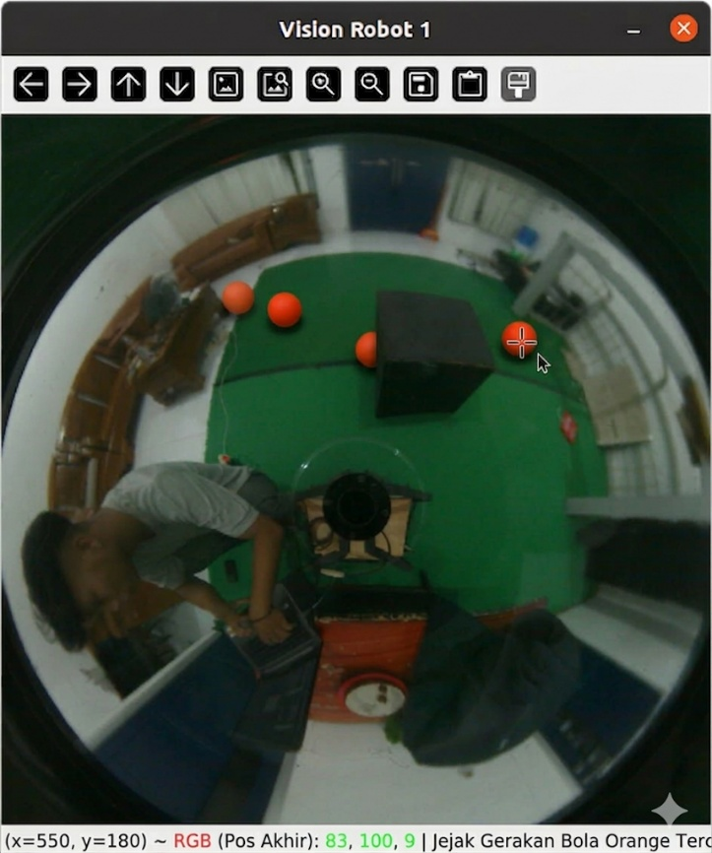

Gambar 4.11 Gambaran Skenario Uji Oklusi Sesaat
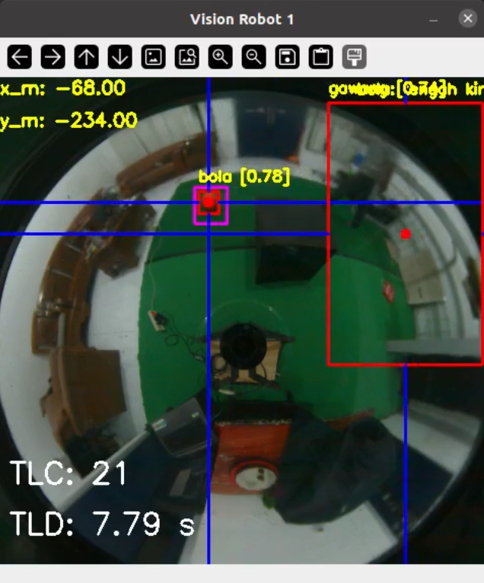

Gambar 4.12 Hasil Skenario Uji Oklusi Sesaat Pada Sistem Baseline

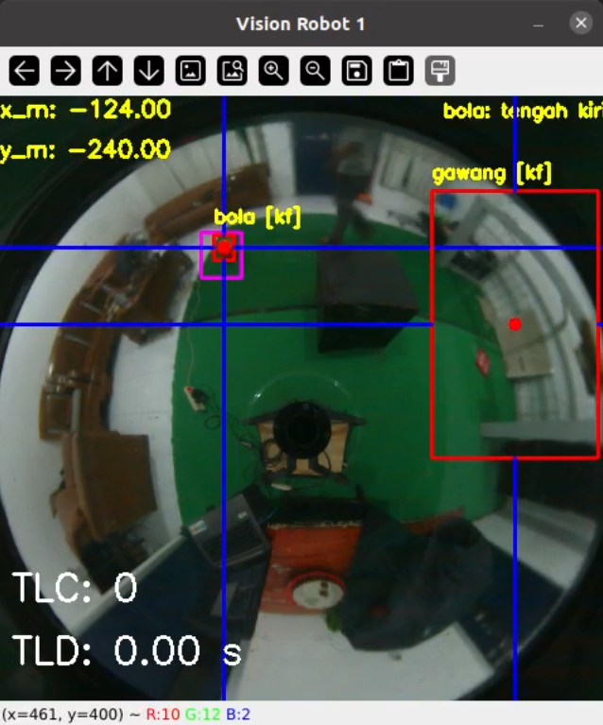

Gambar 4.13 Hasil Skenario Uji Oklusi Sesaat Pada Sistem Optimized

Tracking Loss Count
Tracking loss count dihitung berdasarkan berapa kali sistem kehilangan identitas objek dalam satu rangkaian pengujian. Pada sistem baseline, kehilangan deteksi pada satu frame saja sudah dianggap sebagai tracking loss karena sistem tidak memiliki mekanisme memori untuk memprediksi posisi berikutnya.

Tabel 4.2 Rangkuman Data Tracking Loss Count
Skenario Uji | Sistem Baseline | Sistem Optimized
Oklusi ringan | 0 | 0
Oklusi sedang | 96 | 0
Oklusi sesaat | 6 | 0
Berdasarkan data hasil pengujian pada Tabel 4.2, ditemukan perbedaan kontras antara kedua sistem:
- Sistem Baseline: Mengalami tracking loss count yang tinggi setiap kali bola tertutup ±60% atau tertutup total selama 1–2 detik. Begitu YOLO gagal memberikan bounding box, sistem langsung berhenti memberikan input koordinat ke modul gerak.
- Sistem Optimized: Menunjukkan angka tracking loss count 0 (nol) pada semua uji oklusi. Hal ini terjadi karena saat YOLO gagal memberikan pengukuran $(Z)$, Kalman Filter tetap menjalankan fase prediksi berdasarkan vektor keadaan terakhir $(X)$. Selama oklusi tidak melewati batas toleransi 5 detik skenario frame skipping, robot tetap dianggap “melihat” bola melalui estimasi matematis.

Total Durasi Kehilangan Tracking
Metrik ini mengukur akumulasi waktu (dalam detik) di mana sistem benar-benar buta terhadap posisi bola. Durasi ini sangat krusial karena setiap detik kehilangan pelacakan berarti robot akan berhenti bergerak atau melakukan putaran pencarian yang tidak perlu.

Tabel 4.3 Rangkuman Data Total Durasi Kehilangan Tracking
Skenario Uji | Sistem Baseline | Sistem Optimized
Oklusi ringan | 0 detik | 0 detik
Oklusi sedang | 13.94 detik | 0 detik
Oklusi sesaat | 2.89 detik | 0 detik
Tabel 4.3 menunjukkan bahwa sistem optimized berhasil menghilangkan durasi kehilangan pelacakan. Pada sistem baseline, ketika bola muncul kembali setelah tertutup, sistem memerlukan waktu untuk melakukan inisialisasi deteksi ulang. Namun, pada sistem optimized, karena Kalman Filter terus “mengikuti” bayangan bola di belakang penghalang, sinkronisasi ulang terjadi secara instan begitu YOLO kembali mendeteksi objek.
Keberhasilan dalam menekan durasi kehilangan pelacakan ini membuktikan bahwa robot memiliki kontinuitas navigasi yang lebih baik. Robot tidak lagi tersendat-sendat saat bola terhalang sesaat, melainkan tetap meluncur ke arah prediksi bola dengan sangat yakin.

Analisis Performa Dinamis dan Stabilitas (Uji Dinamis)
Pengujian dinamis merupakan tahap akhir untuk mengevaluasi kinerja sistem dalam skenario permainan nyata. Berbeda dengan pengujian sebelumnya yang bersifat parsial, uji dinamis menggabungkan seluruh subsistem mulai dari visi, tracking, pengambilan keputusan pada grid, hingga eksekusi gerak oleh motor. Robot diperintahkan untuk menjalankan misi mencetak gol secara otonom, yang meliputi deteksi bola, tracking bola, pengambilan bola, penentuan posisi terhadap gawang, dan menendang bola ke gawang.

Waktu Penyelesaian Misi
Waktu penyelesaian misi diukur mulai dari saat robot pertama kali mendeteksi bola hingga kaki penendang (kicker) berhasil mengeksekusi bola ke arah gawang. Efisiensi waktu dalam skenario ini sangat bergantung pada kecepatan proses visi dan stabilitas pelacakan.

Tabel 4.4 Rangkuman Data Waktu Penyelesaian Misi Uji Dinamis
Repetisi | Sistem Baseline | Sistem Optimized
1 | 12.400 detik | 7.254 detik
2 | 19.277 detik | 5.350 detik
3 | 12.986 detik | 5.987 detik
4 | 19.139 detik | 5.615 detik
5 | 12.057 detik | 4.638 detik
Rata-rata | 15.171 detik | 5.768 detik
Data pada Tabel 4.4 menunjukkan bahwa sistem optimized secara konsisten mencatatkan waktu penyelesaian yang lebih singkat dibandingkan sistem baseline. Hal ini disebabkan oleh peningkatan FPS yang memungkinkan robot mengambil keputusan gerak lebih sering dalam satu detik. Selain itu, dengan adanya Kalman Filter, robot tidak lagi mengalami interupsi gerakan akibat kehilangan jejak visual sesaat. Pada sistem baseline, robot kadang berhenti mendadak saat YOLO tidak dapat mendeteksi objek bola, robot juga sering melakukan perubahan gerakan dengan cepat (seperti ke kanan dan kiri dengan cepat) yang menambah akumulasi waktu secara signifikan.

Stabilitas Gerakan dan Koreksi Arah (Jitter)
Stabilitas gerakan diukur melalui frekuensi perubahan perintah (command switching) atau sering disebut sebagai jitter. Dalam sistem navigasi berbasis grid, deteksi yang tidak stabil akan menyebabkan koordinat bola melompat antar-zona secara cepat, sehingga robot tampak bergerak bergetar atau ragu-ragu dalam menentukan arah.

Tabel 4.5 Rangkuman Data Log Perintah Uji Dinamis
Jenis Perintah | Total Kemunculan  Sistem Baseline | Total Kemunculan  Sistem Optimized
putarKiri / putarKiriPelan | 44 kali | 11 kali
putarKanan / putarKananPelan | 30 kali | 12 kali
maju / majuPelan | 48 kali | 10 kali
Melalui pengamatan log perintah hasil sistem vision di ROS pada tabel 4.5, sistem optimized menunjukkan pergerakan yang jauh lebih halus dalam uji dinamis yang dilakukan selama 5 kali repitisi. Integrasi Kalman Filter berhasil mereduksi gangguan (noise) pada hasil deteksi YOLO yang terkadang hilang, sehingga posisi bola yang diterjemahkan ke dalam grid bersifat stabil. Jika pada sistem baseline robot sering berganti perintah antara “maju” dan “putarKiri” secara tidak beraturan akibat fluktuasi deteksi, pada sistem optimized transisi antar-zona terjadi secara linier dan terprediksi. Hal ini tidak hanya membuat gerakan robot lebih halus, tetapi juga mengurangi beban mekanis pada motor akibat perubahan torsi yang mendadak.

Keberhasilan Eksekusi (Goal Rate)
Goal rate merupakan parameter keberhasilan robot dalam menyelesaikan seluruh rangkaian misi hingga bola masuk ke gawang. Pengujian dilakukan sebanyak 5 kali untuk melihat konsistensi sistem dalam berbagai repetisi.

Tabel 4.6 Rangkuman Data Goal Rate Uji Dinamis
Repetisi | Sistem Baseline | Sistem Optimized
1 | Gol | Gol
2 | Gol | Gol
3 | Gol | Gol
4 | Gol | Gol
5 | Gol | Gol
Goal Rate | 100% | 100%
Hasil pengujian pada Tabel 4.6 menunjukkan bahwa kedua sistem, baik baseline maupun optimized, berhasil mencatatkan tingkat keberhasilan 100% dengan total 5 gol dari 5 kali repetisi. Meskipun secara kuantitas hasil yang dicapai identik, terdapat perbedaan kualitatif yang signifikan dalam proses eksekusi misi di lapangan.
Pada sistem baseline, pergerakan robot saat mengorientasikan diri ke arah gawang cenderung kurang stabil akibat adanya jitter pada deteksi visual. Hal ini terkadang menyebabkan robot melakukan koreksi posisi yang berulang-ulang sebelum akhirnya berhasil menendang bola. Sebaliknya, pada sistem optimized, integrasi Kalman Filter memberikan estimasi posisi yang lebih halus dan konsisten terhadap koordinat gawang. Keunggulan ini memungkinkan robot untuk mempertahankan jalur pendekatan yang lebih presisi, sehingga eksekusi tendangan dilakukan dengan gerakan yang lebih efisien dan berada pada titik yang lebih optimal dibandingkan sistem baseline. Dengan demikian, sistem optimized menawarkan keandalan operasional yang lebih baik untuk situasi pertandingan yang membutuhkan kecepatan dan akurasi tinggi.

Pembahasan Umum dan Analisis Optimasi
Hasil eksperimen yang telah dipaparkan pada subbab sebelumnya menunjukkan sebuah pola yang jelas mengenai efektivitas optimasi pada sistem visi robot. Integrasi antara YOLOv8 dan Kalman Filter terbukti bukan sekadar penambahan algoritma, melainkan solusi teknis untuk mengatasi kendala perangkat keras laptop ASUS K401U yang memiliki keterbatasan sumber daya. Melalui analisis mendalam, terdapat tiga pilar utama yang menjelaskan mengapa sistem optimized jauh lebih unggul dibandingkan sistem baseline.
Pertama, aspek efisiensi komputasi melalui strategi frame skipping menjadi kunci stabilitas sistem. Pada sistem baseline, beban kerja CPU dan GPU pada laptop ASUS K401U milik robot KRSBI Beroda ERC UNCRI mencapai titik jenuh karena harus melakukan inferensi deep learning yang sangat berat di setiap frame. Hal ini mengakibatkan fenomena bottleneck, di mana frame rate menurun dan menyebabkan keterlambatan respon robot. Dengan menerapkan Kalman Filter, robot mampu “beristirahat” sejenak dari proses deteksi berat tanpa kehilangan informasi posisi objek. Prediksi matematis yang dijalankan saat frame skipping jauh lebih ringan secara komputasi, sehingga rata-rata FPS dapat meningkat secara signifikan. Hal ini membuktikan bahwa keterbatasan spesifikasi perangkat keras dapat diatasi dengan manajemen beban kerja perangkat lunak yang cerdas.
Kedua, ketangguhan tracking terhadap oklusi menunjukkan bahwa robot kini memiliki “kesadaran spasial” yang lebih baik. Dalam dinamika pertandingan KRSBI Beroda yang sangat cepat, hilangnya visual bola akibat tertutup lawan atau guncangan kamera adalah hal yang tak terhindarkan. Sistem baseline yang hanya mengandalkan deteksi instan akan mengalami “kebutaan” sesaat, yang sering kali berujung pada kegagalan misi. Namun, penggunaan vektor keadaan $(X)$ yang mencakup posisi dan kecepatan pada Kalman Filter memberikan kemampuan prediksi yang akurat. Robot tidak lagi hanya bereaksi terhadap apa yang dilihatnya sekarang, tetapi juga memperhitungkan ke mana objek akan bergerak berdasarkan momentum sebelumnya. Inilah yang menyebabkan tracking loss count menurun drastis pada sistem yang telah dioptimasi.
Terakhir, sinergi antara filter pelacakan dan algoritma grid menghasilkan stabilitas gerakan yang lebih halus. Masalah utama pada sistem lama adalah adanya jitter atau perubahan cepat pada perintah gerak akibat fluktuasi koordinat deteksi visual. Dengan adanya proses smoothing dari Kalman Filter, input koordinat yang diterima oleh algoritma grid menjadi lebih stabil dan terukur. Hal ini berdampak langsung pada efisiensi mekanis, roda robot tidak lagi menerima perintah gerak yang berubah-ubah secara mendadak, sehingga penggunaan energi lebih efisien dan risiko kerusakan pada motor DC akibat torsi yang fluktuatif dapat diminimalisir.
Secara keseluruhan, penelitian ini membuktikan bahwa optimasi sistem tracking menggunakan Kalman Filter mampu meningkatkan performa robot secara holistik. Keberhasilan dalam mempercepat waktu penyelesaian misi menegaskan bahwa robot kini lebih siap untuk menghadapi situasi kompetisi yang dinamis. Hasil ini sekaligus menjawab tantangan pada penelitian-penelitian sebelumnya di sekretariat ERC UNRI, dengan menawarkan sistem kendali yang tidak hanya cerdas dalam mengenali objek, tetapi juga andal dalam mempertahankan pelacakan (tracking) dan mengeksekusi gerakan.

BAB V
PENUTUP

Kesimpulan
Berdasarkan hasil penelitian, pengujian, dan analisis yang telah dilakukan terhadap sistem visi robot KRSBI Beroda dengan integrasi YOLOv8 dan Kalman Filter, dapat disimpulkan bahwa pendekatan yang diusulkan berhasil meningkatkan performa sistem secara menyeluruh dibandingkan sistem baseline. Implementasi sistem optimized mampu mengatasi keterbatasan sumber daya komputasi pada perangkat yang digunakan dengan mendistribusikan beban pemrosesan secara lebih efisien, sehingga menghasilkan peningkatan rata-rata FPS.
Selain itu, integrasi Kalman Filter terbukti efektif dalam meningkatkan ketahanan tracking terhadap gangguan visual, ditunjukkan dengan penurunan signifikan pada jumlah kehilangan tracking serta berkurangnya durasi kehilangan tracking saat terjadi oklusi sebagian maupun sementara. Dari sisi kendali robot, proses estimasi posisi bola oleh Kalman Filter terhadap koordinat deteksi mampu mereduksi jitter pada pergerakan, menghasilkan transisi gerak yang lebih stabil dan linier. Dampaknya terlihat pada waktu penyelesaian misi yang lebih cepat serta persentase keberhasilan mencetak gol (goal rate) yang mencapai 100%.
Secara keseluruhan, sinergi antara YOLOv8 sebagai detektor dan Kalman Filter sebagai estimator posisi berhasil mewujudkan sistem visi yang lebih stabil, responsif, dan andal dalam mendukung performa robot pada skenario pertandingan KRSBI Beroda yang dinamis.

Saran
Untuk pengembangan lebih lanjut dalam meningkatkan performa robot di masa mendatang, terdapat beberapa aspek yang dapat dipertimbangkan. Dari sisi perangkat keras, penggunaan unit pemrosesan dengan GPU terdedikasi atau perangkat edge computing seperti NVIDIA Jetson berpotensi memberikan peningkatan signifikan pada kecepatan inferensi YOLOv8, sehingga sistem dapat memproses lebih banyak frame tanpa perlu menerapkan frame skipping. Selain itu, penelitian selanjutnya dapat mengeksplorasi penggunaan metode filtering yang lebih kompleks seperti Extended Kalman Filter (EKF) atau Unscented Kalman Filter (UKF), khususnya untuk menangani dinamika pergerakan bola yang bersifat non-linier dan lebih kompleks dalam kondisi pertandingan sebenarnya. Pendekatan tersebut diharapkan mampu meningkatkan akurasi estimasi posisi sekaligus mempertahankan stabilitas sistem dalam skenario yang lebih dinamis.

DAFTAR PUSTAKA

Baskoro, G. Y., Afrisal, H., & Sofwan, A. (2022). Perancangan Sistem Deteksi Objek Berbasis Convolutional Neural Network Menggunakan Yolov4 Dan Opencv. Transient: Jurnal Ilmiah Teknik Elektro, 11(4), 128–020637. https://ejournal3.undip.ac.id/index.php/transient
Egi, Y. (2022). Basketball self training shooting posture recognition and trajectory estimation using computer vision and Kalman filter. 73, 19–27.
Farhan, T. M., & Candra, F. (2025). CNN-Based Ball and Goal Detection for KRSBI Robot with Omnidirectional Camera. International Journal of Electrical, Energy and Power System Engineering, 8(2), 86–98. https://doi.org/10.31258/ijeepse.8.2.1-13
Firdaus, A. Z., & Lelono, D. (2025). Sistem Klasifikasi Sampah Otomatis Berbasis Deteksi Objek Real-Time Pada Single Board Computer Dengan Algoritma YOLO. 15(1), 49–60. https://doi.org/10.22146/ijeis.104520
Hendrik, B., & Awal, H. (2023). Pengenalan Teknologi Robot Pada Anak Sekolah Dasar. Jurmas Bangsa, 1(1), 46–52. https://doi.org/10.62357/jpb.v1i1.140
Jung, H., Kang, S., Kim, T., Kim, H., Klemove, H. L., & Korea, R. (2024). ConfTrack : Kalman Filter-based Multi-Person Tracking by Utilizing Confidence Score of Detection Box. CVF Open Access, 6583–6592.
Kusumoputro, B., Purnomo, M. H., Rochardjo, H. S. B., Prabowo, G., Purwanto, D., Mozef, E., Indrawanto, Mutijarsa, K., & Muis, A. (2024). Pedoman Kontes Robot Indonesia (Kri) Pendidikan Tinggi Tahun 2024.
Lee, Y. G. (2024). Confidence-Guided Frame Skipping to Enhance Object Tracking Speed. Sensors, 24(24). https://doi.org/10.3390/s24248120
Louda, S., Karkar, N., & Seghir, F. (2023). Autonomous Navigation of a Differential Mobile Robot using Depth Camera Sensor-based ROS.
Miharja, G. P., Nugraha, D. A., & Aziz, A. (2025). Analisis Perbandingan Kinerja YOLO dan Camshift Dalam Pelacakan Objek Berbasis Video. Jurnal Riset Mahasiswa Bidang Teknologi Informasi Volume, 5(Analisis Perbandingan Kinerja Yolo dan Camshift), 100–110.
Mohammed, H. R., & Hussain, Z. M. (2021). Detection and Recognition of Moving Video Objects: Kalman Filtering with Deep Learning. 12, 154–157.
Nanda, B. M., Siregar, S., & Sani, M. I. (2023). Implementasi Object Detection Pada Robot Sepak Bola Beroda Berbasis Kamera Omnidirectional Menggunakan OpenCV. 9(4), 2064–2068.
NumPy. (2025). NumPy. https://numpy.org/
Nuralim, J., Fath, N., Musafa, A., Sujono, & Broto, D. S. (2022). Perancangan Sistem Pendeteksian Obyek Bola Dengan Metode Framework YOLOv4. Jurnal Maestro, 5(2), 289–294. https://jom.ft.budiluhur.ac.id/index.php/maestro/article/view/531
Quigley, M., Gerkey, B., Conley, K., Faust, J., Foote, T., Leibs, J., Berger, E., Wheeler, R., & Ng, A. (2009). ROS : An Open-source Robot Operating System. Figure 1.
Ratna, S. (2020). Pengolahan Citra Digital Dan Histogram Dengan Phyton Dan Text Editor Phycharm. Technologia: Jurnal Ilmiah, 11(3), 181. https://doi.org/10.31602/tji.v11i3.3294
Redmon, J., Divvala, S., Girshick, R., & Farhadi, A. (2016). You Only Look Once: Unified, Real-time Object Detection. Proceedings of the IEEE Computer Society Conference on Computer Vision and Pattern Recognition, 2016-Decem, 779–788. https://doi.org/10.1109/CVPR.2016.91
Ritonga, A. A., & Hasibuan, E. R. (2025). Eksplorasi Masa Depan Robotika : Integrasi Kecerdasan Buatan dalam Sistem Automasi Adaptif Berbasis Lingkungan. 1, 387–393.
Rochardjo, H. S. B. (2024). Sosialisasi KRSBI Beroda 2024.
Romario, M. H., & Kadarina, T. M. (2020). Sistem Hitung Dan Klasifikasi Objek Dengan Metode Convolutional Neural Network. 11(2), 108–114.
Ryu, S. E., & Chung, K. Y. (2021). Detection Model Of Occluded Object Based On Yolo Using Hard-example Mining And Augmentation Policy Optimization. Applied Sciences (Switzerland), 11(15). https://doi.org/10.3390/app11157093
Saputra, C. (2023). Implementasi Algoritma SIFT (Scale-Invariant Feature Transform) Dan Algoritma Kalman Filter Dalam Mendeteksi Objek Bola. Jurnal PROCESSOR, 18(1), 73–82. https://doi.org/10.33998/processor.2023.18.1.791
Saputra, F. B., Kallista, M., & Setianingsih, C. (2023). Deteksi social distancing dan penggunaan masker di restoran menggunakan algoritma Residual Network (ResNet). EProceedings of Engineering, 10(1), 284–295.
Shofi, M., Basuki, B. M., & Habibi, A. (2023). Rancang Bangun Penendang Bola Pada Robot Soccer Unisma Menggunakan Solenoid. Science Electro, 16(4), 1–7.
Sholehurrohman, R., Habibi, M. R., Ilman, I. S., Taufiq, R., & Muhaqiqin, M. (2023). Analisis Metode Kalman Filter, Particle Filter dan Correlation Filter Untuk Pelacakan Objek. Komputika : Jurnal Sistem Komputer, 12(2), 21–28. https://doi.org/10.34010/komputika.v12i2.9567
Sugiyono. (2013). Metode Penelitian Kuantitatif, Kualitatif dan R&D.
Surya, M., Nehemia Toscany, A., Saputra, C., Pratama, Y., & Bustami, M. I. (2025). Penggunaan Yolo Untuk Deteksi Robot Dan Gawang Pada Robot Sepak Bola Beroda. The Indonesian Journal of Computer Science, 14(1), 1055–1070. https://doi.org/10.33022/ijcs.v14i1.4575
Takura, K. E. I., Arita, Y. U. M. A. N., & Oaki, S. H. N. (2021). Automatic pear and apple detection by videos using deep learning and a Kalman filter. 4(5), 1688–1695.
Taylor, L. E., Mirdanies, M., & Saputra, R. P. (2016). Optimized Object Tracking Technique Using Kalman. 07, 57–66. https://doi.org/10.14203/j.mev.2016.v7.57-66
Ultralytics. (2025). Kalman Filter (KF). https://www.ultralytics.com/glossary/kalman-filter-kf
Wakhidah, N., Pungkasanti, P. T., & Pinem, A. P. R. (2023). Deteksi Objek menggunakan Deep Learning. 9(3), 465–470.
Widodo, Y. B., Sibuea, S., & Narji, M. (2024). Kecerdasan Buatan dalam Pendidikan: Meningkatkan Pembelajaran Personalisasi. Jurnal Teknologi Informatika Dan Komputer, 10(2), 602–615. https://doi.org/10.37012/jtik.v10i2.2324
Wijaya, G. F., & Yuniarto, D. (2024). Tinjauan Penerapan Machine Learning pada Sistem Rekomendasi Menggunakan Model Klasifikasi. Populer: Jurnal Penelitian Mahasiswa, 3(4), 144–153. https://doi.org/10.58192/populer.v3i4.2798
Yaseen, M. (2024). What Is Yolov8: An In-Depth Exploration Of The Internal Features Of The Next-Generation Object Detector. 8, 1–10.
Yuztiawan, F. R., & Utaminingrum, F. (2017). Implementasi Metode Kalman Filter Dan Model Yolov8N Untuk Fitur Human-Following Pada Kursi Roda Pintar. Jurnal Pengembangan Teknologi Informasi Dan Ilmu Komputer, 1(1), 2548–2964.

LAMPIRAN

- Implementasi Sistem Kamera dan ROS
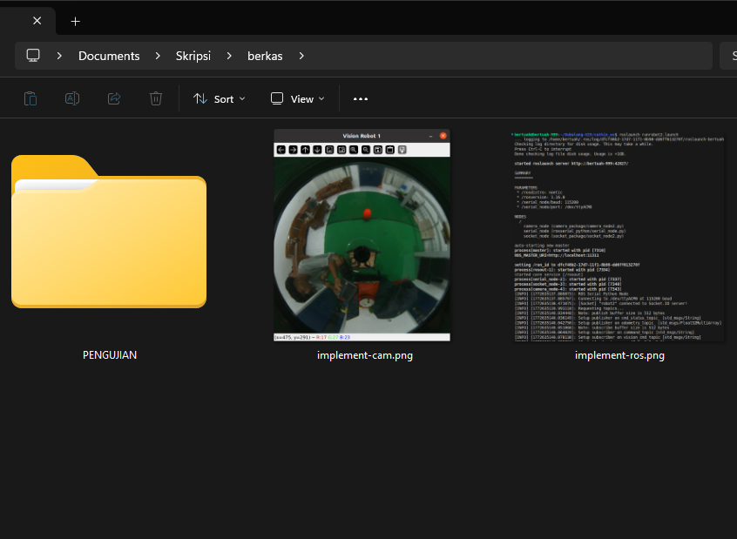
- Hasil Pengujian Sistem Baseline
Hasil pengujian 1:
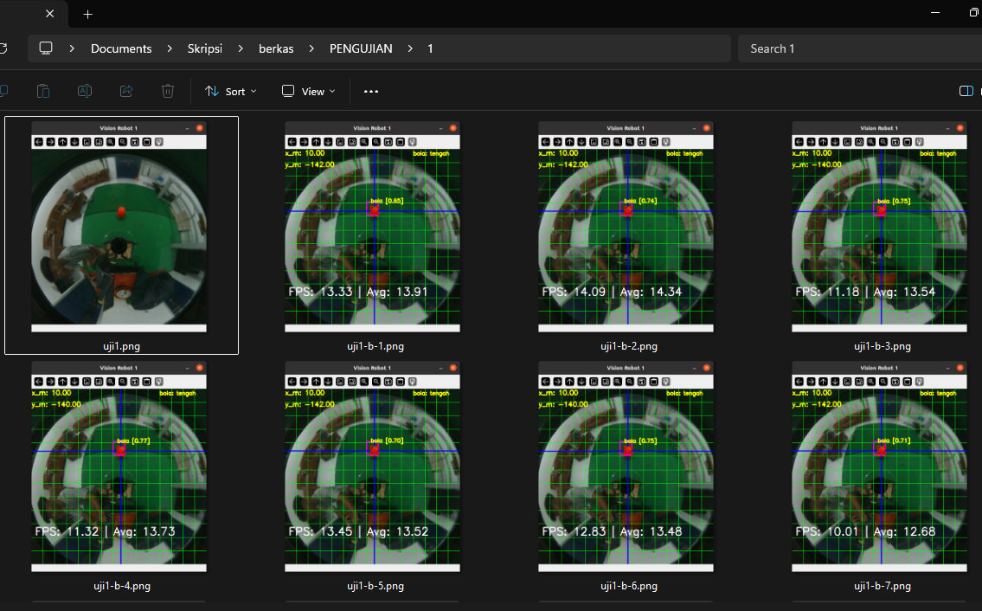

Hasil pengujian 2:
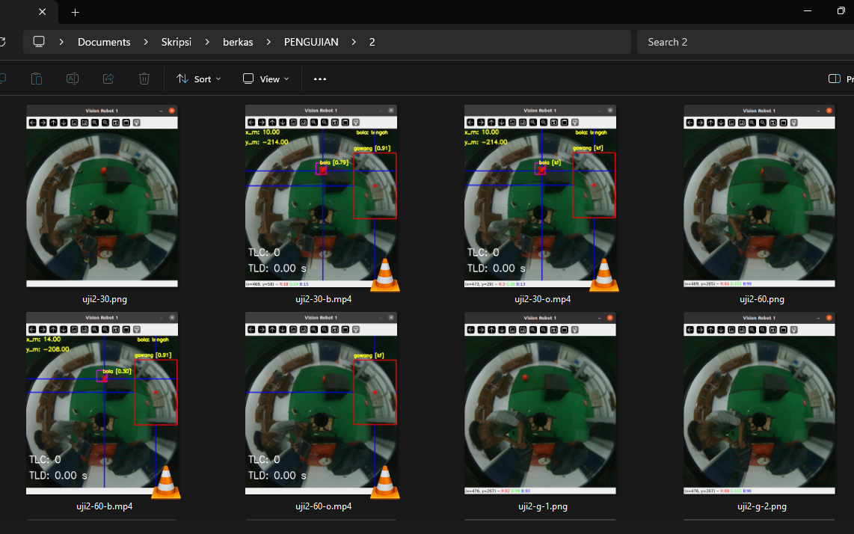
Hasil pengujian 3:
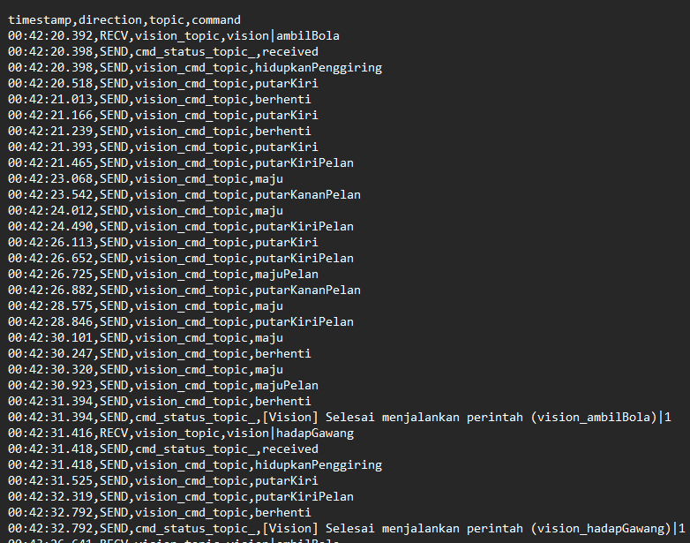

- Hasil Pengujian Sistem Optimized
Hasil pengujian 1:
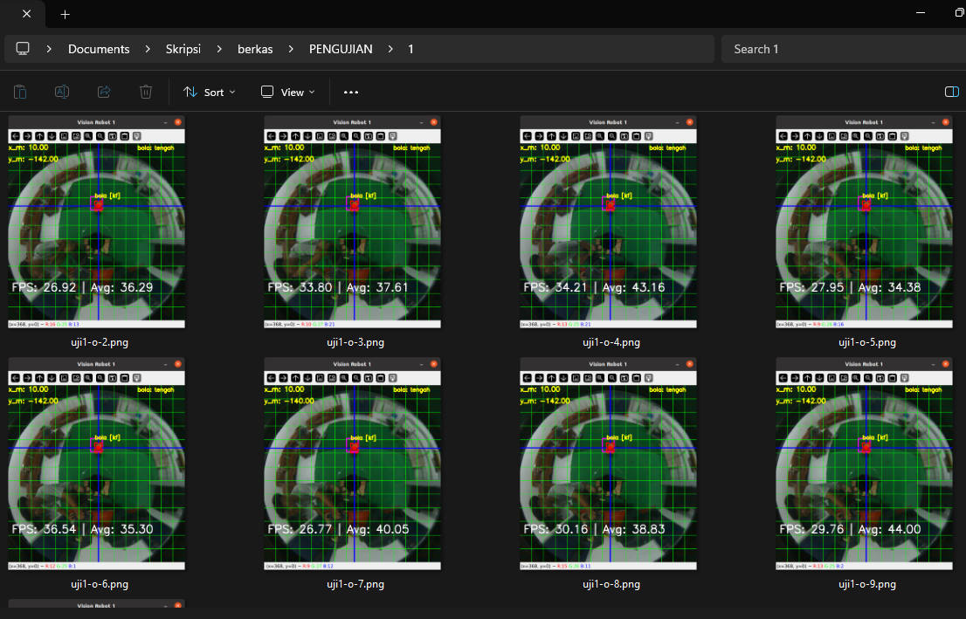
Hasil pengujian 2:

Hasil pengujian 3:
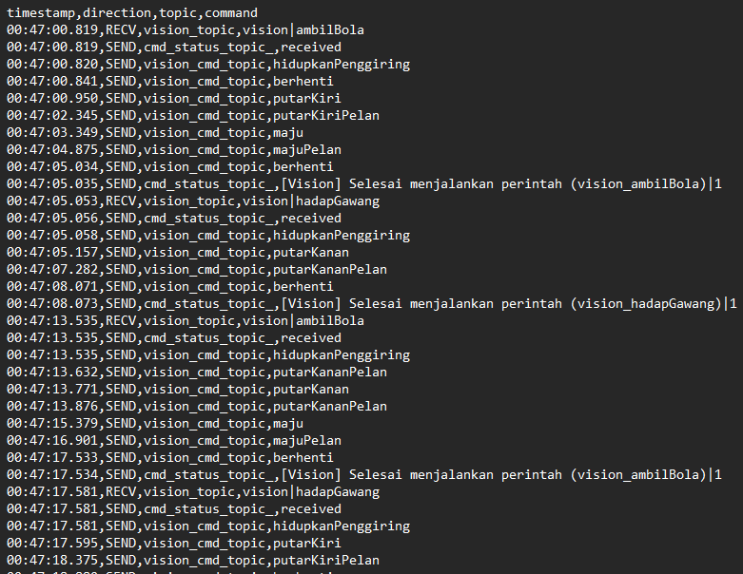
- KRSBI-Beroda UNRI Mengikuti KRI 2024
